Семинар 4. Беларусь в составе Российского государства (1795-1917 гг.)

ВОПРОСЫ
- (31). Основные направления политики самодержавия в Беларуси в первой половине XIX в. Разделение территории белорусских земель на губернии. Сословная политика российского правительства. Налоги и повинности крестьян.
- (32). Беларусь в войне 1812 г. Положение населения Беларуси во время войны. Оккупационный режим. Битва на р. Березина. Итоги войны для Беларуси.
- (33). Общественно-политическое движение на белорусских землях в первой трети XIX в. Филоматы. Филареты. Декабристы. “Общество военных друзей”. Восстание 1830-1831 гг. в Польше, Литве и Беларуси и его последствия.
- (34). Состояние сельского хозяйства Беларуси в первой половине XIX в. Реформа П. Киселева в государственной деревне (1840-1857 гг.). Проведение инвентарной реформы в помещичьей деревне (1844-1857 гг.). Промышленность. Торговля. Города и поселки.
- (35). Образование, наука и культура Беларуси в первой половине XIX в. Типы школ. Виленский университет. Становление научных знаний о Беларуси и белорусском народе. Становление белорусского литературного языка. Живопись. Театр. Музыка.
- (36). Отмена крепостного права в Беларуси. Манифест и Положения 19 февраля 1861 г., порядок их применения в Беларуси. Реакция крестьянства на реформу. Итоги и значение реформы 1861 г. Сельское хозяйство и промышленность Беларуси после отмены крепостного права.
- (37). Восстание 1863-1864. в Польше, Литве и Беларуси. Причины и характер восстания. “Красные и белые”. К. Калиновский. Влияние восстания на условия освобождения крестьян белорусских губерний от крепостничества.
- (38). Буржуазные реформы (земская, городская, судебная и др.) 60-70-х гг. XIX в .: особенности их проведения в Беларуси. Политика российского правительства по национально-религиозному вопросу. Западнорусизм.
- (39). Общественно-политическая жизнь Беларуси в конце XIX – начале ХХ в. Крестьянское и рабочее движение. Революционные народники. Группа “Гомон”. Социал-демократы. Образование Белорусской социалистической громоды.
- (40). Беларусь во времена первой русской революции 1905-1907 гг. Причины, начало и ход революции. Манифест 17 октября 1905 и его последствия для Беларуси. Государственная Дума. Белорусское национальное движение.
- (41). Столыпинские реформы и их осуществление в Беларуси. Причины и цели аграрной реформы. Введение земств.
- (42). Беларусь в годы первой мировой войны. Оккупация западной части Беларуси. Положение населения. Белорусское национальное движение.
- (43). Условия и особенности формирования белорусского нации. Этническая территория. Национальный и социальный состав населения. Общность хозяйственной жизни. Национальное самосознание.
- (44). Образование, наука и культура Беларуси во второй половине XIX – начале ХХ в. Начальные школы и среднее образование. Научное изучение этнографии и языка белорусского народа. Белорусский литература. Театр. Живопись.

ОТВЕТЫ НА ВОПРОСЫ
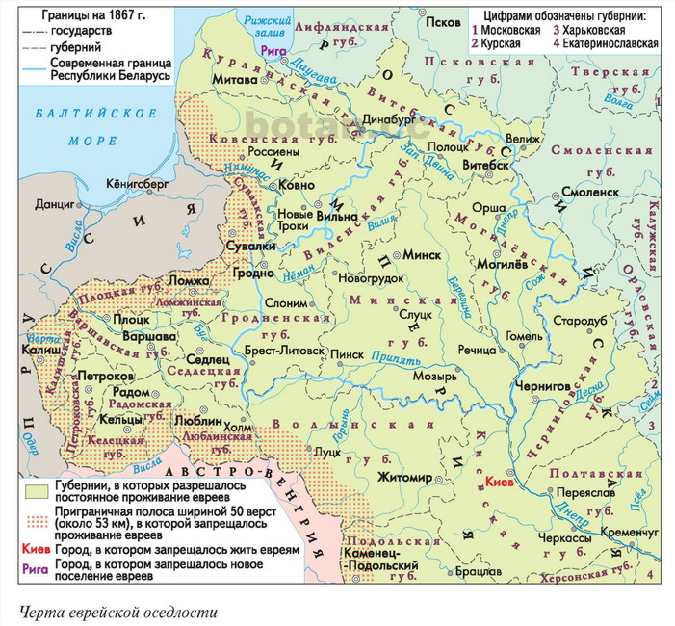
- (31). Основные направления политики самодержавия в Беларуси в первой половине XIX в. Разделение территории белорусских земель на губернии. Сословная политика российского правительства. Налоги и повинности крестьян.
После присоединения Беларуси к России (конец ХVIII в.), царское правительство начало проводить политику, имевшую конечной целью сближение и слияние с русскими регионами.
Разделение территории белорусских земель на губернии. На присоединенные земли было распространено административно-территориальное деление на губернии и уезды. В соответствии с реформой 1801 г. на территории Беларуси создавалось пять губерний: Витебская, Могилевская, Минская, Виленская и Гродненская. Самодержавие, учитывая пограничное расположение Беларуси, а также напряженное политическое и социальное положение, создало здесь генерал-губернаторства: Белорусское, в которое вошли Витебская и Могилевская губернии и Литовское, в которое входили Минская, Гродненская и Виленская губернии. Генерал–губернаторы фактически обладали неограниченными полномочиями. Один из них – граф Чернышев – свое всевластие подчеркивал даже специальным троном. Власть генерал-губернаторов опиралась на мощный административный, военно-политический аппарат.
Сословная политика российского правительства. Шляхта белорусских земель приводилось к присяге. Те, кто отказывался присягнуть, должны были в трехмесячный срок выехать за границу, распродав недвижимое имущество.
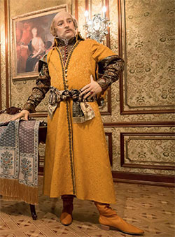
В отношении к разным социальным группам общества новая власть проводила разную политику. Шляхте (дворянству), давались все права российского дворянства. Но правительство ликвидировало самостоятельность магнатов, лишило их права иметь свои войска, крепости, ограничила самоуправство шляхты.
Белорусский шляхтич
В целях укрепления своей социальной базы в присоединенных к России землях царизм проводил здесь политику насаждения русского землевладения. Царское правительство раздавало имения с крестьянами русским помещикам, крупным военным чинам и чиновникам. Крупнейшими владельцами стали князь Г.А. Потемкин, который получил Кричевское староство, граф П.А. Румянцев-Задунайский в Гомельском старостве, А.В. Суворов в Кобринской волости Брестской экономии и др.
На белорусские города было распространено положение «Жалованной грамоты городам» 1785 г. Действие магдебургского права было отменено. Для руководства хозяйственной деятельностью городов из представителей городских сословий избиралась городская дума. Многочисленное еврейское население указом 1794 г. попало под действие закона о черте оседлости еврейского населения в пределах Белорусского генерал-губернаторства и части украинских губерний. С 1795 г. сельских евреев было приказано переселить в города.
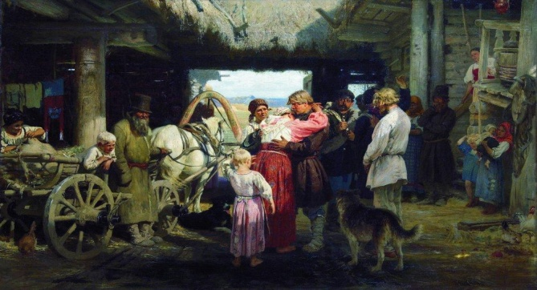
Налоги и повинности крестьян. Положение крестьян Беларуси почти не изменилось. На них была распространена российская налоговая система, которая сменяла подымный (хозяйственный) на подушный налог. Крестьянство Беларуси было поставлено в одинаковые условия с крестьянами других губерний России. Государственные подати собирались в Беларуси не бумажными деньгами (ассигнациями), а монетой, реальный курс которой был намного выше.
В белорусских губерниях вводилась неизвестная ранее рекрутская повинность. Мужчин (крестьян и мещан) стали призывать на 25-летнюю военную службу в российскую армию по одному человеку от определенного количества душ (с конца XVIII в. – от 200, с 1820 г. – от 125 душ мужского пола).
Проводы новобранца. Художник И. Репин(1879)

Вопросы и задания
- Разделение территории белорусских земель на губернии.
- Сословная политика российского правительства на белорусских землях.
- Налоги и повинности крестьян Беларуси в Российской империи.
- Дайте определения понятиям: губерния, уезд, генерал-губернаторство, шляхта, магнаты, русское землевладение, городская дума, закона о черте оседлости еврейского населения, подымный (хозяйственный) налог, подушный налог, рекрутская повинность.
- Кто такие: князь Г.А. Потемкин, граф П.А. Румянцев-Задунайский, А.В. Суворов?
- Дайте объяснение датам: 1801 г., 1794 г.

- (32). Беларусь в войне 1812 г. Положение населения Беларуси во время войны. Оккупационный режим. Битва на р. Березина. Итоги войны для Беларуси.
Политические и экономические противоречия между Францией и Россией привели эти государства к войне. 12 июня 1812 г. «Великая армия» (600 тыс. чел.) императора Франции Наполеона без абъявлення войны переправилась в районе город Ковно в пределы Российской империи – на земли Беларуси и Литвы. 16 июня 1812 г. французами был занят город Вильньно.
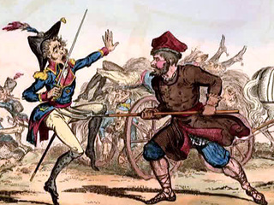
Положение населения Беларуси во время войны. Наполеон хотел превратить Беларусь в тыловую базу своей армии. Он приказал строить в Сморгони, Минске, Борисове, Орше и других городах большие продуктовые склады. Обеспечение продуктами, фуражом армии Наполеона во многом легло на плечи крестьян, что делало их положение тяжелым, и многие шли в партизаны с целью защиты от грабежа оккупантов. 12-тысячный Витебский гарнизон французов боялся выйти из города, чтобы не попасть в руки партизан.
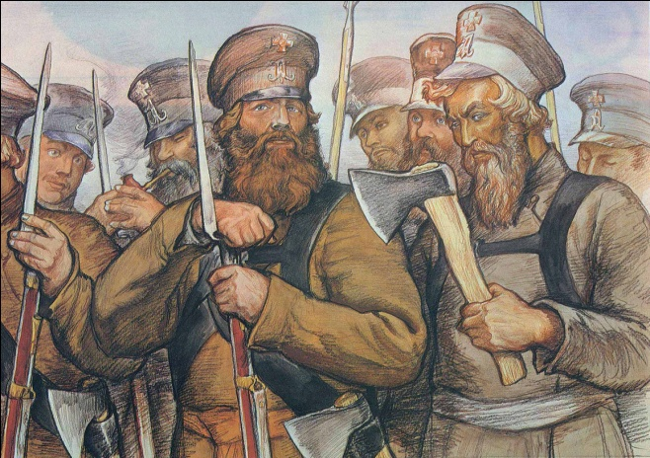
Оккупационный режим. Почти вся территория Беларуси, кроме юго-восточных уездов, была захвачена французскими войсками и контролировалась французским военным командованием. Одним из средств борьбы российского командования с наполеоновской армией стало направление небольших военных отрядов, состоявших из легкой кавалерии, на территории, подконтрольные «Великой армии». Такие отряды захватывали пленных, сжигали продовольственные запасы, инициировали создание отрядов народной самообороны среди местного населения.
Партизаны времен войны 1812 г.
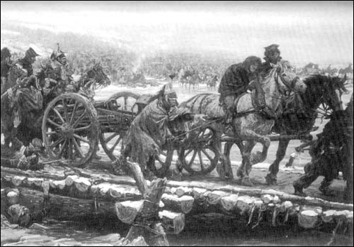
Партизанская борьба подрывала силы французских оккупантов. Для охраны своих коммуникаций, складов, для борьбы с партизанами французское командование вынуждено было держать на территории Беларуси около 30 тыс. солдат и офицеров.
В начале сентября 1812 г. Наполеон вступил в Москву, а в начале октября ни с чем должен был оставить ее и идти обратно по той же разоренной дороге. Вскоре началось освобождение Беларуси.
Битва на р. Березина. 14 ноября 1812 г. у деревни Студенка севернее города Борисов французы начали переправу через реку Березина. Русские войска атаковали французов на обоих берегах. Наполеон потерял более 20 тыс. человек, переправиться смогли только 10 тыс. французов. “Великая армия” фактически была разгромлена. После Березины армия Наполеона перестала существовать, остатки войск беспорядочно отступали. 24 ноября Наполеон покинул армию и уехал в Париж. 8 декабря 1812 г. российские войска без боя заняли Гродно.
Итоги войны для Беларуси. Поход Наполеона в Россию закончился. Война 1812 г. стоила белорусам около 1 млн человек – каждого четвертого. Это война принесла большие опустошения: были разрушены многие города и деревни, почти наполовину сократились количество стада и посевные площади. Крепостное право отменено не было.

Вопросы и задания
- Положение населения Беларуси во время войны.
- Оккупационный режим.
- Битва на р. Березина.
- Итоги войны для Беларуси.
- Дайте объяснение датам: 12 июня 1812 г., 14 ноября 1812 г.

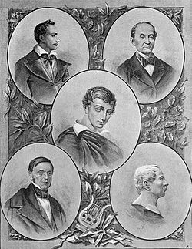
- (33). Общественно-политическое движение на белорусских землях в первой трети XIX в. Филоматы. Филареты. Декабристы. “Общество военных друзей”. Восстание 1830-1831 гг. в Польше, Литве и Беларуси и его последствия.
Ликвидация Речи Посполитой, идеи французской революции, события войны 1812 г. оказали большое влияние на развитие общественно-политического движения на землях Беларуси. Шляхетская интеллигенция, учащаяся молодежь, недовольные разделами Речи Посполитой, объединялись в кружки и товарищества для выработки и осуществления своих социальных и национальных идеалов.
Филоматы. В 1817 г. в Виленском университете по инициативе студентов Адама Мицкевича, Томаша Зана, Яна Чечота было создано тайное патриотическое общество – филоматы (от греческого – «тот, кто стремится к знаниям»). Филоматы пропагандировали идеи равенства и свободы. Будущее Беларуси они видели в ликвидации крепостничества, введении конституционной формы правления.
Филареты («любящие добродетель») – тайное пропольское патриотическое объединение студентов Виленского университета действовавшее в 1820-1823 гг. Оно имело своей целью взаимопомощь и самосовершенствование. Председателем общества филаретов был Томаш Зан. Общество состояло из четырёх секций – физиков и математиков, юристов, литераторов, медиков. Секции делились на кружки, носившие названия цветов радуги. Численность общества достигала 176 человек. В 1825 г. эти общества были раскрыты, сто человек арестовано, многие были посажены в тюрьму и сосланы в Сибирь.
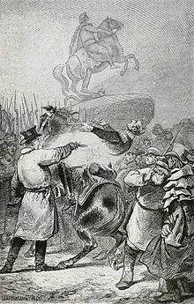
Декабристы. В России на борьбу против самодержавия выступили дворянские революционеры-декабристы. С целью смены власти они совершили попытку поднять вооруженное восстание в декабре 1825 г. (отсюда и название – декабристы). Начало их деятельности в Беларуси связано с переводом сюда из Петербурга гвардейского корпуса. В нем служили члены декабристского «Северного общества». Его руководитель Никита Муравьев составил первый, «минский вариант» российской конституции. Этот вариант предусматривал создание в России буржуазного государства, основанного на экономических и гражданских свободах, принципах выборности государственных должностей и разделения функций законодательной, исполнительной и судебной властей. Также предусматривались верховенство конституции и равенство всех граждан перед законом, свобода слова, неприкосновенность личности и частной собственности, отмена крепостного права и сословий. Однако этот вариант конституции содержал и ограничения прав граждан, обусловленные их имущественным положением, возрастом, обязательным знанием русского языка.
“Общество военных друзей”. В 1823 г. филомат Михаил Рукевич создал в Беларуси тайное общество декабристского типа «Военные друзья». Оно объединяло офицеров литовского корпуса, местных чиновников, шляхтичей, учащуюся молодежь. Члены общества выступали за свободу и просвещение для себя и других. 24 декабря 1825 г. общество «Военных друзей» сорвало церемонию присяги на верность новому царю Николаю I. Попытка восстания была пресечена, а ее организаторы арестованы.
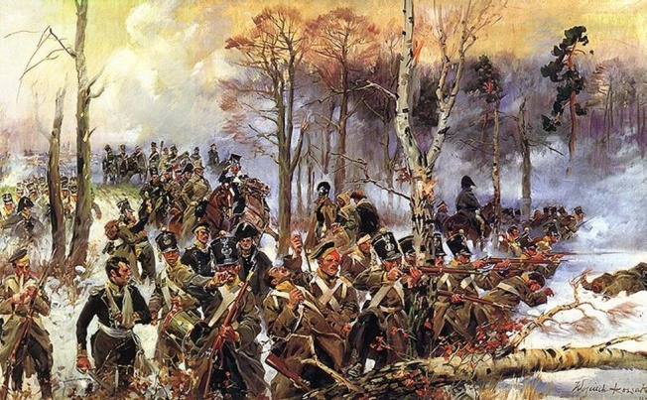
Восстание 1830-1831 гг. в Польше, Литве и Беларуси и его последствия. В ноябре 1830 г. в Варшаве началось шляхетское восстание, руководители которого ставили основной целью восстановление Речи Посполитой в границах 1772 г. Вскоре восстание перекинулось и на северо-западные уезды Беларуси. Крестьяне и мещане не желали идти в повстанческие отряды, так как и речи не шло о решении их социальных проблем, к тому же активную пропагандистскую деятельность вели царские власти, которые обещали освобождение из-под власти помещиков-повстанцев.
В августе 1831 г. восстание на территории Беларуси практически было подавлено. Многие его участники были преданы суду. Имения шляхтичей конфисковывались. Многих участников восстания отдали в солдаты, выслали в Сибирь на поселение.
Последствия восстания 1830-1831 гг..После подавления восстания на землях Беларуси и Литвы было прекращено действие Статута Великого княжества Литовского 1588 г.
В целях предупреждения возможных шляхетских волнений был проведен так называемый «разбор шляхты», эта процедура представляла тотальную проверку документальных свидетельств о шляхетском происхождении. Те, кто не мог подтвердить свое происхождение, лишался дворянского звания и переводился в непривилегированные сословия: однодворцев – в сельской местности, граждан – в городах. Значительное число этих семейств было переселено в южные районы России.
В 1839 г. на церковном соборе в Полоцке принимается решение о присоединении униатской церкви (которая поддержала восстание) к русской православной. Ликвидация униатской церкви сопровождалась уничтожением ее литературы и других религиозно-культовых ценностей. На белорусских землях устанавливается господство русского православия.
В 1840 г. царь распорядился не употреблять в деловых бумагах термины «белорусские» и «литовские» губернии, а перечислять их по названию. Вводилось название «Северо-Западный край».

Вопросы и задания
- Кто такие филоматы и филареты.
- Что вы знаете о декабристах?
- Раскажите о "Обществе военных друзей".
- Восстание 1830-1831 гг. в Польше, Литве и Беларуси.
- Какие были последствия восстания 1830-1831 гг.?
- Дайте определения понятиям: филоматы, филареты, декабристы, «Северное общество», «минский вариант» российской конституции, «Военные друзья», конфискация, «разбор шляхты», однодворец, гражданин.
- Кто такие: Адам Мицкевич, Томаш Зан, Ян Чечот, Никита Муравьев, Михаил Рукевич?
- Дайте объяснение датам: 1817 г., 1820-1823 гг., 1825 г., 1823 г., 1830-1831 гг, 1839 г.

- (34). Состояние сельского хозяйства Беларуси в первой половине XIX в. Реформа П. Киселева в государственной деревне (1840-1857 гг.). Проведение инвентарной реформы в помещичьей деревне (1844-1857 гг.). Промышленность. Торговля. Города и поселки.
В первой половине XIX в. в сельском хозяйстве Беларуси проявляются новые явления, связанные с развитием капиталистических отношений. С возрастанием спроса на хлеб на внутреннем и внешнем рынке росла товарность помещичьих хозяйств. Помещики расширяли запашку новых площадей, в том числе и за счет крестьянских угодий.
Одной из важнейших культур стал картофель. Он стал не только важным продуктом питания, но и основным сырьем винокуренных заводов, которые давали до 60% всех доходов помещичьих хозяйств. В имениях помещики стали сеять сахарную свеклу, открывать сахарные заводы. В крупных и средних помещичьих хозяйствах начали использоваться сельскохозяйственные машины, сортовые семена, удобрения.
Крестьяне в это время составляли 90% всего населения Беларуси – 70% крестьян были помещичьими, 19% – так называемыми казенными (государственными). Остальные номинально принадлежали государству, но находились в «аренде» у дворян и чиновников. 97% крестьянских хозяйств находились на барщине. Увеличились нормы дополнительных работ.
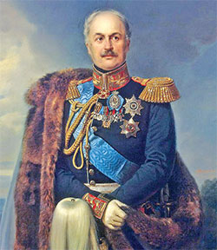
Реформа П. Киселева в государственной деревне (1840-1857 гг.). По решению правительства в западных губерниях началась реформа среди государственных крестьян. Инициатором и основным проводником реформы стал министр государственных имуществ России граф П.Д. Киселев. В 1839 г. были подписаны указы о новой системе руководства и люстрации государственных имений в западных губерниях. Указ предусматривал подробное описание имений, создание органов управления ими, пересмотр земельных наделов и повинностей крестьян.
П. Киселев
В результате повинности уменьшились на 30 - 35% на западе Беларуси и на 62-65% – на востоке. Позже все государственные крестьяне были переведены на оброк, прекращалась практика сдачи их в аренду. На местах создавались выборные крестьянские органы самоуправления, которым доверялось решение хозяйственных, административных и судебных дел. Управляющим имениями запрещалось применять к крестьянам физические наказания.
Проведение инвентарной реформы в помещичьей деревне (1844-1857 гг.). С целью ослабления кризиса крепостнических отношений в помещичьей деревне правительство пошло на проведение инвентарной реформы, начало которой положил указ 1844 г. Суть ее сводилась к регулированию размеров наделов и фиксации повинностей крепостных крестьян. Этим занимались губернские инвентарные комитеты из государственных чиновников и представителей дворянства. Обязательные инвентари были введены во всех имениях Западной, Центральной и, частично, Восточной Беларуси.
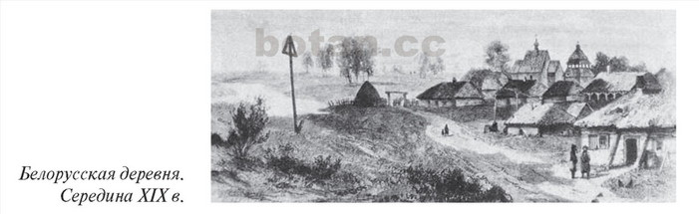
Реформа встретила сопротивление помещиков. Власти несколько раз меняли подходы при ее осуществлении, поэтому она затянулась до 1857 г. Несмотря на крепостную ограниченность, непоследовательность и незавершенность реформа ставила предел власти помещиков и открывала определенные легальные возможности крестьянам для отстаивания своих интересов. В целом реформы 40-50-х гг. XIX в. не затрагивали основ феодальных порядков.
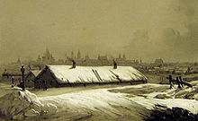
Промышленность Беларуси в первой половине XIX в. находилась на стадии мелкотоварного и мануфактурного производства. Фабрики были еще единичными явлениями. Собственниками большинства промышленных предприятий являлись помещики, которые использовали дешевый труд крепостных крестьян. Небольшое количество мануфактур и фабрик принадлежало купцам и мещанам. Они нанимали рабочих за денежную плату. Характерной особенностью промышленности Беларуси была ориентация на переработку сельскохозяйственного сырья. Поэтому промышленные предприятия находились преимущественно в сельской местности, а не в городах.
Промышленное предприятие в первой половине XIX в.
Торговля. В конце XVIII – первой половине XIX в. проводились работы по улучшению путей сообщения. Началось строительство почтовых дорог, а с 1830-х гг. – и шоссейных (с дорожным полотном, обочинами и кюветами). С востока на запад пролегло магистральное шоссе Москва – Брест – Варшава, с севера на юг – Петербургско-Киевская дорога. Подверглись реконструкции или были построены каналы, соединившие реки бассейнов Черного и Балтийского морей. По Днепру, Припяти, Западной Двине пошли пароходы. 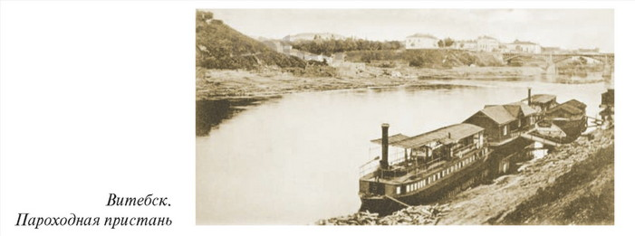Первый пароход мощностью 12 лошадиных сил был построен англичанином А. Смитом – механиком гомельского имения, принадлежавшего графу Н. П. Румянцеву, и прошел испытания на Соже в 1824 г. Значительно увеличилось количество пристаней, а грузооборот по главным рекам Беларуси за 1844 –1860 гг. возрос более чем в 2 раза.
На рынок работали главным образом помещичьи хозяйства. Они поставляли продукцию земледелия и животноводства, лесоматериалы. Около половины доходов помещиков составляла продажа спирта.
Города и поселки Беларуси в первой половине XIX в. оставались центрами ремесла и торговли, промышленные предприятия там были редкими. Удельный вес городского населения в Беларуси на протяжении первой половины XIX в. составлял около 10%. Население городов было многонациональным, но преобладали евреи.
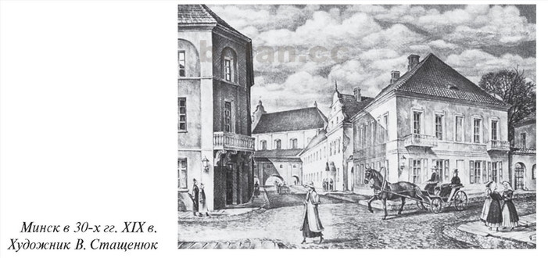
Основной формой организации торговли в Беларуси в первой половине XIX в были ярмарки. Постепенно распространялась стационарная торговля в лавках и магазинах. Аграрный характер экономики белорусских губерний предопределил структуру торговли: вывозилось сырье, ввозились промышленные товары. В развитии торговли важное значение имели пути сообщения: сухопутные (почтовые тракты, шоссе), водные (каналы, реки).

Вопросы и задания
- Реформа П. Киселева в государственной деревне (1840-1857 гг.).
- Проведение инвентарной реформы в помещичьей деревне (1844-1857 гг.). Промышленность.
- Торговля.
- Города и поселки.
- Покажите на карте основные торговые пути, проходящие по территории Беларуси.
5. Дайте определения понятиям: товарность хозяйства, крестьяне помещичьи, крестьяне казенные, люстрация, аренда, обязательные инвентари, мелкотоварное и мануфактурное производство.
- Кто такой П. Киселев?
- Дайте объяснение датам: 1840-1857 гг., 1844-1857 гг.

- (35). Образование, наука и культура Беларуси в первой половине XIX в. Типы школ. Виленский университет. Становление научных знаний о Беларуси и белорусский народ. Становление белорусского литературного языка. Живопись. Театр. Музыка.
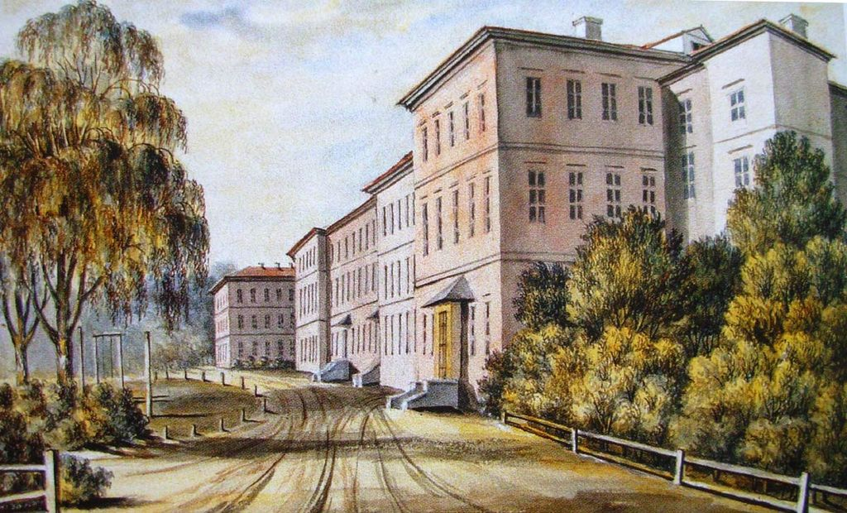
Типы школ. В соответствии с реформой просвещения 1803-1804 гг. школьная система строилась по принципу единства и преемственности. В каждом губернском городе создавалась гимназия, в уездном городе – уездное училище, в деревнях – церковно-приходские школы. Все учебные заведения белорусских губерний вошли в состав Виленского учебного округа и стали подчиняться Виленскому университету, который осуществлял контроль за работой школ, его преподаватели готовили программы обучения, писали учебники.
Важным событием в области образования следует отметить открытие в 1840 г. Гори-Горецкой земледельческой школы, которая в 1848 г. была преобразована в земледельческий институт, а также открытие кадетских корпусов в Полоцке и Орше. Количество учеников в учебных заведениях было небольшим: один ученик приходился на двести человек населения.
Гори-Горецкий земледельческий институт
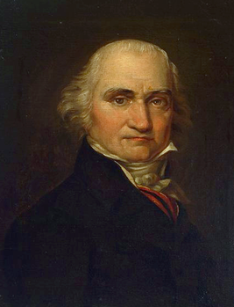
Виленский университет. С 1803 г. Главная виленская школа была преобразована в Императорский Виленский университет. В университете значительного развития достигли точные науки. Выдающийся вклад внес в математику и астрономию Ян Снядецкий, который длительное время был ректором университета. Благодаря ему в Вильне была открыта астрономическая обсерватория, его учебник по сферической тригонометрии считался лучшим в Европе и был издан в Лейпциге. Преподаватели университета внесли значительный вклад в развитие медицины, физиологии, истории, литературы и других наук. Не утратили и сегодня своей научной ценности работы историка, профессора университета И. Лялевеля.
После восстания 1830-1831 гг. царское правительство меняет политику в области образования. В 1832 г. был закрыт Виленский университет. В Вильно остается Медико-хирургическая Академия, созданная на базе медицинского факультета (работает до 1840 г.). Обучение во всех типах школ переводится с польского на русский язык. Учителя, не владеющие русским языком, отстраняются от преподавания. Русскоязычных учителей для Беларуси начинает готовить Петербургский учительский институт и созданная в Витебске в 1834 г. учительская семинария.
Ян Снядецкий
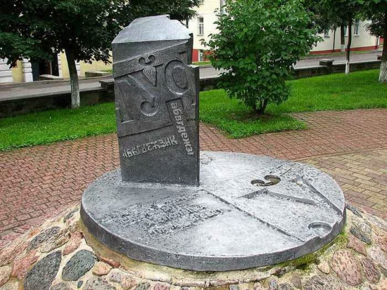
Становление научных знаний о Беларуси и белорусском народе Становление научных знаний о Беларуси и белорусском народе было связано с возникновением белорусоведения. Одним из первых исследователей нашей истории, устного народного творчества и языка стал автор очерков «Путешествие по Полесью и Белорусскому краю» Павел Шпилевский. Одним из первых собирателей и исследователей белорусского фольклора был участник Общества филоматов Виленского университета поэт Ян Чечот. Он издал 6 фольклорных песенных сборников (преимущественно в переводе на польский язык). Считается, что в белорусских текстах Яна Чечота впервые появилась буква «у» (у краткое). В своих стихах он критиковал жестокость помещиков, призывал их гуманно относиться к крестьянам.
Памятник букве «Ў» в Полоцке
Значительный вклад в развитие белорусоведения внесли братья Евстафий и Константин Тышкевичи. По их инициативе в 1842 г. в Логойске был создан первый в Беларуси музей древностей. Позже, в 1855 г., благодаря усилиям Евстафия основан Виленский музей древностей, в который Евстафий передал собрание собственных археологических материалов. Таким образом, было положено начало музейному делу в Беларуси.
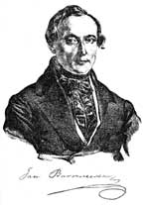
Становление белорусского литературного языка. В первой половине ХІХ в. начался процесс формирования нового белорусского литературного языка. В его основу легли наречия Центральной Беларуси. Одним из основоположников новой белорусской литературы был выпускник Полоцкой иезуитской академии Ян Барщевский, который писал и по-белорусски, и по-польски. Он – автор 4-томного сборника «Шляхтич Завальня, или Беларусь в фантастических рассказах», изданного в 1844-1846 гг. Современники сравнивали это произведение со знаменитым собранием арабских сказок «Тысяча и одна ночь».
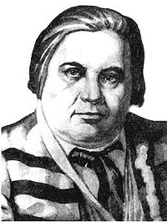
Первым классиком новой белорусской литературы был уроженец Бобруйщины шляхтич Винцент Дунин-Марцинкевич. В своих стихотворных повестях и рассказах он отразил сельскую жизнь, духовную красоту и труд олюбие крестьян. В двуязычной комедии-опере «Селянка» («Идиллия»)
Дунин-Марцинкевич показал тогдашнюю жизнь, когда паны разговаривали по-польски, а мужики — по-белорусски. Создание произведений на «мужицком» языке требовало немалого мужества, поскольку их не поддерживали царские власти и враждебно встречали ополяченные помещики.
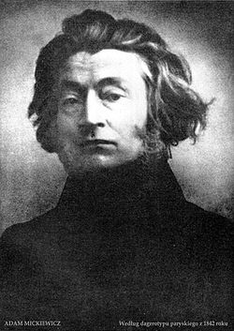
В. Дунин-Марцинкевич, сделав мужика полноправным героем своих произведений.
Творчество А. Мицкевича, В. Сырокомли, Я. Барщевского, В. Дунина-Марцинкевича являлось образцом литературы стиля романтизма. Романтизм был общим идейным и художественным направлением в европейской литературе и искусстве конца XVIII — первой половины ХІХ в. Для него были характерны внимание к внутреннему миру человека, идеализация природы и действительности, поэтизация героических личностей.
Выдающимся представителем польско-белорусской культуры был Адам Мицкевич. Свои произведения он писал на польском языке, а сюжетами для них становились белорусские народные предания и исторические события на землях бывшего Великого Княжества Литовского. Белорусский язык поэт считал «самым гармоничным и из всех славянских языков меньше всего измененным».
Адам Мицкевич
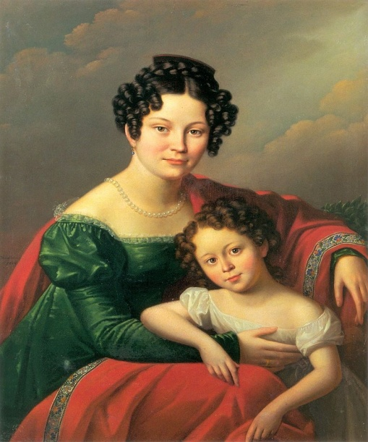
Живопись. Определяющую роль в развитии живописи сыграли воспитанники Виленской школы живописи – отделение изобразительного искусства факультета литературы и искусства Виленского университета. Основателем школы был профессор Франц Смуглевич. За четверть века школа подготовила более двухсот пятидесяти художников, граверов, скульпторов. Член императорской академии искусств Иосиф Олешкевич (1777-1830 гг.) написал портрет А. Чарторийского , М. Радзивилла, Л. Сапеги, А. Мицкевича и др. Представитель романтизма В. Ванькович (1800-1885 гг.) создал портреты поэтов А. Пушкина, А. Горецкого, а также картину «Мицкевич на скале Аю-Даг» и др. Живописец Ян Дамель (1780-1840 гг.) создал картины исторического жанра «Смерть Глинского в неволе», «Освобождение Т. Костюшко из темницы», «Отступление французов через Вильно в 1812 г.». Иван Хруцкий (1810-1883 гг.) работал в жанре классического натюрморта и бытовой живописи. Одним из основателей белорусского реалистического пейзажа был Викентий Дмоховский (1807-1867 гг.).
«Портрет молодой женщины с ребёнком» И. Олешкевич
Театр. В культуре Беларуси первой половины XlX века значительное место принадлежало театру. Развивалось как любительское, так и профессиональное театральное искусство. Событием в театральной жизни Беларуси было возникновение первой труппы белорусского национального театра В. Дунина-Мартинкевича. В сентябре 1841 г. состоялась премьера комической оперы «Рекрутский еврейский набор». Музыку к ней написали Станислав Манюшко и К. Кжижановский, а либретто – В. Дунин-Мартинкевич.
Музыка. Первая половина XlX века явилась началом сбора и публикаций белорусской народной песни, попытки ее композиторской и концертной обработки. Большой интерес представляют произведения А. Абрамовича, В. Стефановича, Ф. Миладовского. В имении Залесье на Сморгонщине писал полонезы Михал Клеофас Огиньский. Глубокий след в белорусской музыкальной культуре оставил классик польской музыки, уроженец Игуменского уезда С. Манюшко.

Вопросы и задания
- Типы школ.
- Виленский университет.
- Становление научных знаний о Беларуси и белорусский народ.
- Становление белорусского литературного языка.
- Живопись. Театр. Музыка.
- Дайте определения понятиям: гимназия, уездное училище, церковно-приходская школа, Гори-Горецкий земледельческий институт, Медико-хирургическая Академия, первый в Беларуси музей древностей, Виленской школы живописи.
- Кто такие: Ян Снядецкий, Павел Шпилевский, Ян Чечот, Евстафий и Константин Тышкевичи, Ян Барщевский, Винцент, Викентий Дунин-Марцинкевич, Франц Смуглевич, Иосиф Олешкевич, Ян Дамель, Иван Хруцкий, Викентий Дмоховский, Станислав Манюшко?
- Дайте объяснение датам: 1840 г., 1848 г., 1832 г., 1842 г.

- (36). Отмена крепостного права в Беларуси. Манифест и Положения 19 февраля 1861 г., порядок их применения в Беларуси. Реакция крестьянства на реформу. Итоги и значение реформы 1861 г. Сельское хозяйство и промышленность Беларуси после отмены крепостного права.
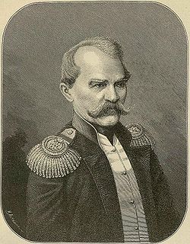
После поражения России в Крымской войне 1853-1856 гг., показавшего всю глубину отсталости феодального Российского государства от передовых европейских стран, царь Александр II признал необходимость отмены крепостного права. Подготовку реформы начали с белорусско-литовских губерний. В 1857 г. появился рескрипт (предписание) царя на имя виленского генерал-губернатора В. И. Назимова о подготовке проектов «улучшения быта помещичьих крестьян». Согласно этому документу предусматривалось освобождение крестьян от крепостной зависимости и наделение их личной свободой. Однако за помещиком сохранялось право собственности на землю, за пользование которой крестьяне должны были нести повинности. –
Виленский генерал-губернатор В. И. Назимов
Манифест и Положения 19 февраля 1861 г. 19 февраля 1861 г. Александр II (1856-1881 гг.) подписал Манифест и «Положения о крестьянах, вышедших из крепостной зависимости». Взвесив все обстоятельства, царское правительство не решилось освобождать крестьян совсем без земли. Однако получить ее в собственность крестьяне могли только за выкуп. Сумма выкупного платежа определялась в таком размере, чтобы помещик имел возможность, положив ее в банк под проценты, получать ежегодный доход, равный прежнему оброку.
В Витебской и Могилевской губерниях, где существовала сельская община, устанавливались размеры крестьянских наделов: высший – от 4 до 5,5 десятины и низший – от 1 до 2 десятин. В Виленской, Гродненской и Минской губерниях, где существовало подворное землепользование, крестьяне могли выкупить свой дореформенный надел.
Выкупная операция заключалась в следующем.
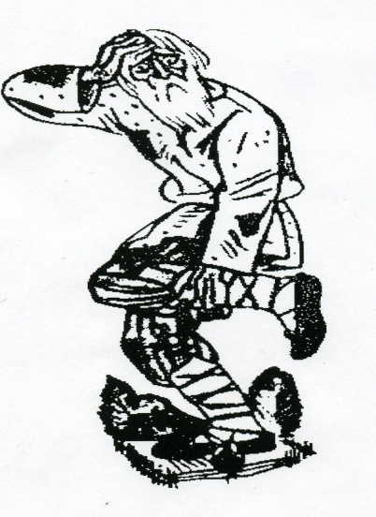
Государство закладывало (вносило) за крестьян 4/5 выкупной суммы, чтобы они могли рассчитаться с помещиками. Предусматривалось, что возвращать эту ссуду – так называемые выкупные платежи — крестьяне будут в течение 49 лет с большими процентами. До заключения выкупного соглашения крестьянам за пользование наделами необходимо было выполнять в пользу помещика прежние повинности – барщину или оброк в установленных государством размерах. Такие крестьяне считались временнообязанными. Поземельные отношения временнообязанных крестьян с помещиками оформлялись в документах, которые назывались уставными грамотами. Их составлением занимались мировые посредники из числа местных помещиков.
Реакция крестьянства на реформу. Реформа 1861 г. коренным образом изменила положение помещичьих крестьян, которые получили личную свободу. Однако они вышли на волю ограбленными. Закон установил нормы земельных наделов исходя из интересов помещиков. Так называемые отрезки земли, которые помещики отрезали в свою пользу, уменьшили дореформенные крестьянские наделы в среднем на 30 %. Крестьяне не могли распоряжаться наделами земли до их выкупа. Помещики оставили за собой лучшие пахотные земли. Крестьянам отводили пустыри, «песочек» или заболоченные участки. Кроме того их лишили сенокосов, выгонов, водоемов, лесных угодий, без которых деревенское хозяйство обычно не могло обойтись.
Карикатура на крестьянскую реформу 1861 г.
С полученных наделов было трудно прокормить семью. Большинство крестьян были поставлены в такие условия, что не могли вести хозяйство самостоятельно. Они были вынуждены работать на бывших хозяев, которые оставались землевладельцами.
Реформа 1861 г. вызвала глубокое разочарование крестьян. Пошли слухи, что царь якобы издал указ о настоящей свободе, а паны его скрывают. Крестьяне быстро поняли, что они обмануты в своих ожиданиях. В 1861 г. произошло около 400 волнений белорусских крестьян. Крестьяне сорвали двухлетний после провозглашения реформы срок подписания уставных грамот. На 1 января 1863 г. почти 4/5 этих грамот не было подписано. Крестьяне не хотели выкупать землю, которой они неизменно пользовались десятилетиями и считали своей. Размер выкупа значительно превышал реальную стоимость земли.
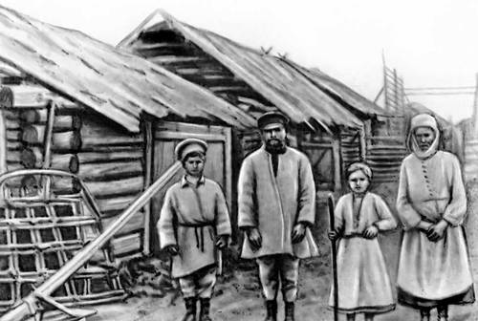
Итоги и значение реформы 1861 Отмена крепостного права стала своеобразной границей между двумя эпохами – феодализмом и капитализмом. Наиболее прогрессивным преобразованием в деревне стало провозглашение личной свободы крепостных крестьян, их независимости от помещика. Крестьян уже нельзя было продавать, покупать, дарить. Огромное количество людей получило, пусть и ограниченные, гражданские права: заключения договоров и сделок, выбора рода занятий, поступления в учебные заведения, свободного вступления в брак. Освобождение миллионов помещичьих крестьян от крепостной зависимости создало так необходимый для развития капиталистического производства рынок наемной рабочей силы. Однако для полного освобождения от крепостных пут и невольничьей психологии понадобились еще десятилетия.
Крестьянская семья после отмены крепостного права
Сельское хозяйство и промышленность Беларуси после отмены крепостного права. После отмены крепостного права значительная часть помещиков, которые вели хозяйство старыми методами, не выдерживали конкуренции. Их имения с течением времени обременялись долгами, закладывались в банках и рано или поздно продавались целиком или частями. Часть помещиков после реформы 1861 г. продолжала вести свое хозяйство по-старому. В первые пореформенные десятилетия наибольшее распространение в Могилевской и Витебской губерниях получили отработки. При отработочной системе хозяйствования малоземельные крестьяне были вынуждены работать на пана за аренду помещичьих полей, пастбищ, сенокосов и за натуральные или денежные займы.
Часть помещиков смогла перейти к капиталистической системе хозяйствования. Эта система преобладала в Виленской, Гродненской и Минской губерниях. Она заключалась в найме помещиками в свои хозяйства постоянных или временных работников, которые обрабатывали землю инвентарем владельца. Такие хозяйства постепенно приобретали торговый, предпринимательский характер. Здесь вводили многопольные севообороты, разводили породистый скот, использовали минеральные удобрения и улучшенные орудия труда (железные плуги, бороны), а позже — различные сельскохозяйственные машины.

Вопросы и задания
- Манифест и Положения 19 февраля 1861 г., порядок их применения в Беларуси.
- Реакция крестьянства на реформу.
- Итоги и значение реформы 1861 г.
- Сельское хозяйство и промышленность Беларуси после отмены крепостного права.
- Дайте определения понятиям: рескрипт Назимову, выкупные платежи, мировые посредники, выкупная операция, временнообязанные крестьяне, уставная грамота, отрезки, отработки, капиталистическая система хозяйствования.
- Кто такие: В.И. Назимов, Александр II ?
- Дайте объяснение датам: 1853-1856 гг., 1857 г., 19 февраля 1861 г.

- (37). Восстание 1863-1864. в Польше, Литве и Беларуси. Причины и характер восстания. “Красные и белые”. К. Калиновский. Влияние восстания на условия освобождения крестьян белорусских губерний от крепостничества.
Причины и характер восстания. Продолжением борьбы за возрождение государственности на землях бывшей Речи Посполитой было восстание 1863-1864 гг. Его центром стали этнически польские территории с Варшавой, а причиной, как и ранее, – стремление восстановить государственность на территории бывшей Речи Посполитой в границах 1772 г. События в Польше нашли отклик в тех регионах, которые ранее входили в состав Речи Посполитой, в том числе в Беларуси и Литве. Восстание в Беларуси было направлено против самодержавия, остатков крепостного права и сословного неравенства.
«Красные» и «белые». В начале 1860-х гг. активизировалось общественно-политическое движение на территориях бывшей Речи Посполитой. В этом движении оформились две политические группировки: «красные» и «белые».
«Красные» представляли интересы мелкой и безземельной шляхты, мещан, интеллигенции, частично крестьян. Часть «красных» (правые) предполагали восстановить государственность на территории бывшей Речи Посполитой в границах 1772 г. через общенародное восстание. Наиболее решительные из «красных» (левые) составляли революционно-демократическое течение в восстании. Они высказывались за установление демократического республиканского строя путем крестьянской революции, за самоопределение народов, рассчитывали на поддержку революционных сил России.
«Белые» выражали интересы крупных землевладельцев и верхушки буржуазии. Они стремились не допустить, чтобы восстание переросло в крестьянскую революцию. Свои надежды на восстановление независимости Речи Посполитой «белые» связывали с давлением на Россию западноевропейских государств. Для этого они наладили связь с правительствами Франции и Англии.
Константин Калиновский. Активным руководителем восстания в Беларуси являлся Константин Калиновский. Он окончил Свислочское уездное училище. Во время учебы на юридическом факультете Петербургского университета участвовал в революционных кружках. Здесь стал сторонником идей установления народной власти путем крестьянской революции и наделения угнетенных народов правом на самоопределение своей судьбы. В 1861 г. вернулся на родину.
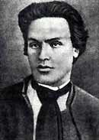
По воспоминаниям одного из участников восстания, К. Калиновский был «… образован, чист, полон благородства, ума и энергии. Обошел пешком Литву и Беларусь, неся в народ жар любви к Отечеству. Не хотел иметь никаких отношений со шляхтой, а опирался только на народ».
К. Калиновский
В 1862-1863 гг. вместе со своими соратниками К. Калиновский издал газету «Мужицкая правда». В течение 1862-1863 гг. вышло 7 ее номеров в виде листовок-прокламаций. Они печатались на белорусском языке латинским шрифтом, который использовался в польском языке – государственном в бывшей Речи Посполитой. Большинство материалов для «Мужицкой правды» написал сам Калиновский.
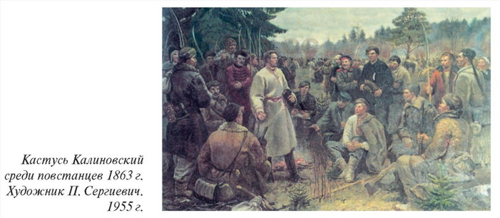
Наиболее активно повстанцы действовали в Гродненской губернии. Основными участниками восстания были: шляхта, учащаяся молодежь, католическое духовенство, часть мещанства. Большинство белорусского крестьянства не поддержало восстание.
Царские власти жесткими военными мерами боролись с восстанием. В мае 1863 г. в Вильну прибыл новый генерал-губернатор М.Муравьев. Ранее он последовательно занимал губернаторские должности в Могилеве, Гродно, Минске. Начались публичные казни повстанцев, возросло количество арестов. Одновременно разворачивалась масштабная и достаточно действенная антиповстанческая пропаганда. Власти обязали сельские общества наблюдать за местной шляхтой, создавались крестьянские стражи для борьбы с повстанцами.
Осенью 1863 г. вооруженная борьба в Беларуси прекратилась. Мужественный и неутомимый Калиновский продолжал революционную деятельность, пытаясь спасти людей, чтобы вновь выступить весной 1864 г. Долгое время ему удавалось скрываться от преследования, но один из членов организации на допросе выдал его. Двадцатишестилетний К. Калиновский был публично повешен на Лукишской площади в Вильне.
Влияние восстания на условия освобождения крестьян белорусских губерний от крепостничества. Чтобы отвлечь крестьян от массового участия в восстании и склонить их на свою сторону, царское правительство вынуждено было изменить в их пользу некоторые условия реформы. Согласно специальным царским указам в белорусских губерниях прекращались временнообязанные отношения. Крестьяне, независимо от согласия помещиков, срочно переводились на обязательный выкуп земельных наделов, причем размер выкупных платежей снижался на 20 %. Тем, кто был обезземелен помещиками в предреформенный период, полностью или частично возвращались наделы. Эти уступки самодержавия существенно смягчали условия освобождения крестьян в Литве и Беларуси по сравнению с другими регионами Российской империи.

Вопросы и задания
- Причины и характер восстания.
- «Красные и белые».
- Константин Калиновский.
- Влияние восстания на условия освобождения крестьян белорусских губерний от крепостничества.
- Дайте определения понятиям: «Красные», «красные» (правые), «красные» (левые), «Белые», «Мужицкая правда», антиповстанческая пропаганда,
- Кто такие: Константин Калиновский, М. Муравьев?

- (38). Буржуазные реформы (земская, городская, судебная и др.) 60-70-х гг. XIX в .: особенности их проведения в Беларуси. Политика российского правительства по национально-религиозному вопросу. Западнорусизм.
Отмена крепостного права сочеталась с рядом других реформ, способствующих переходу страны на капиталистический путь развития. Особенностью проведения буржуазных реформ 60-70-х гг. в Беларуси. было то, что они проводились с определенными ограничениями, в отличие от Центральной России. Это проявилось прежде всего в области землевладения и землепользования, что было направлено преимущественно против католиков, евреев и иностранных подданных. Кроме того, реформы проводились тут с большим опозданием.
Судебная реформа. Только с 1872 г. в Беларуси началась судебная реформа. Для разбора мелких преступлений и незначительных дел был создан мировой суд. В отличие от центральных губерний России, где судей избирали земские собрания в уездах, в Беларуси они назначались министром юстиции из числа верных правительству помещиков. Таким образом, Беларусь была сразу лишена главной особенности реформы – выборности судей и их независимости от правительства.
Только в 1882 г. в судах Беларуси были введены специальные должности присяжных заседателей (судей-непрофессионалов). Они независимо от судей выносили окончательное решение о виновности или невиновности подсудимого. С учетом их решения суд определял меру наказания или объявлял об освобождении. Для юридической помощи подсудимым и их защиты также вводились присяжные поверенные – адвокаты, не состоящие на государственной службе.
Земская реформа. Российское правительство не пошло на проведение в белорусских губерниях земской реформы, связанной с созданием выборных учреждений для управления местным хозяйством, народным образованием, медицинским обслуживанием населения. Власти после восстания 1863-1864 гг. не доверяли местным помещикам, которые могли составить большинство в этих выборных учреждениях.
Политика российского правительства по национально-религиозному вопросу в Беларуси. Самодержавие стремилось ограничить польское политическое и культурное влияние, проводником которого в белорусских губерниях являлась местная ополяченная шляхта. Власти разделяли местное дворянство на «поляков» (католиков) и «русских» (православных). Первые считались неблагонадежными, и российский царизм стремился подорвать их экономическое и политическое положение. В то же время власти укрепляли союз с православным «русским» дворянством, которое было признано опорой самодержавия. Определяющее место стала занимать православная церковь, поддержанная царским правительством. Широко развернулось строительство православных церквей в псевдорусском стиле.
Что касается евреев, царские власти запретили им селиться и приобретать землю в сельской местности в черте оседлости. В 1890-х гг. в Беларусь было возвращено значительное количество евреев из Москвы и городов Центральной России. Такая политика вела к искусственной перенаселенности ими белорусских городов и местечек. Вводились ограничения в приеме евреев в учебные заведения и на работу.
Западнорусизм. В последней трети ХІХ – начале ХХ в. среди чиновников, учителей, православного духовенства, особенно на востоке Беларуси, распространилась система взглядов, получившая название западноруссизма. Лидером либерально-демократического направления в западноруссизме стал уроженец Гродненской губернии Михаил Коялович – историк, этнограф, публицист, автор трудов по политической и церковной истории Беларуси. Его взгляды базировались на утверждении об «извечно русском характере края». Сторонники западноруссизма считали белорусов частью единого русского народа вместе с малороссами (украинцами) и великороссами.

Вопросы и задания
- Какие были особенности проведения буржуазных реформ 60-70-х гг. в Беларуси?
- Раскажите о судебной реформе в Беларуси.
- Почему царские власти не пошли на проведение земской реформы в белорусских губерниях?
- Какая проводилась политика в отношении местной ополяченной шляхты и евреев?
- Кто являлся проповедником западнорусизма?
- Дайте определения понятиям: мировой суд, присяжные заседатели, присяжные поверенные, западноруссизм.
- Дайте объяснение датам: 1872 г., 1882 г.

- (39). Общественно-политическая жизнь Беларуси в конце XIX – начале ХХ в. Крестьянский и рабочее движение. Революционные народники. Группа “Гомон”. Социал-демократы. Образование Белорусского социалистической громоды.
Крестьянское движение. Реформа 1861 г. не решила окончательно аграрного вопроса. Непосильные выкупные платежи поглощали 2/3 крестьянского дохода. Чтобы рассчитаться с налогами, крестьяне были вынуждены сразу после уборки — в сезон самых низких цен – продавать свой урожай. Позже, зимой или весной, им приходилось брать денежные и натуральные займы у помещика и отправляться на заработки на тяжелую и низкооплачиваемую работу. –
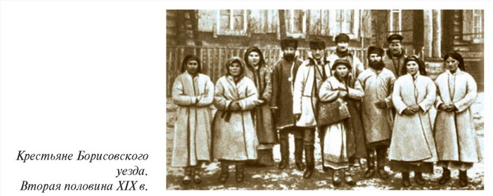
Значительно ухудшала положение крестьян чересполосица. В результате проведения крестьянской реформы 1861 г. помещики часто оставляли себе земельные участки среди крестьянских наделов, чтобы привязать крестьян к своему хозяйству, лишить их прогонов для скота, сенокосов.
Большинство крестьянских семей жило в нужде. Хаты у них были курными, с земляным или глинобитным полом. В хлеб часто подмешивали мякину, льняной жмых, картофель, желуди. Медицинская помощь была почти недоступной. Из-за нехватки школ даже в конце XIX в. только каждый пятый крестьянин Беларуси был грамотным.
Крестьяне хоть и получили личную свободу, но были существенно ограничены в правах по сравнению с другими сословиями. Только в отношении крестьян вплоть до начала ХХ в. применялась такая позорная форма наказания, как публичная порка розгами. Крестьянин не имел реальной возможности защититься от произвола чиновников и полиции.
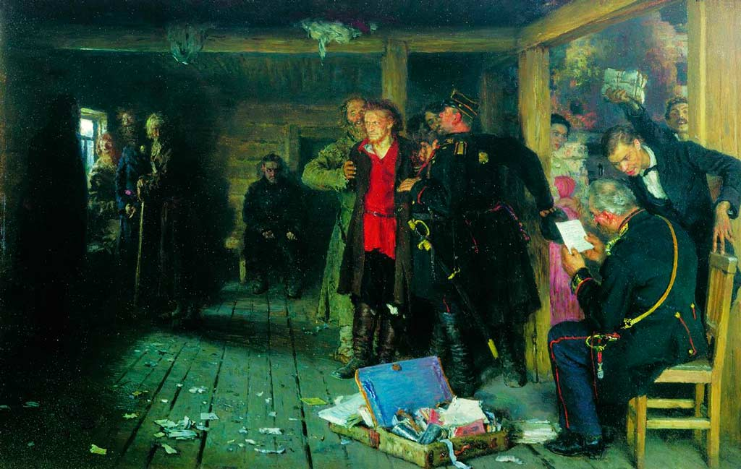
Революционные народники. С середины 1870-х гг. на смену поколению шляхетских революционеров пришло народничество. Народники были сторонниками социализма – учения, в котором в качестве цели и идеала выделяются принципы социальной справедливости, свободы, равенства, и общественного строя, основанного на этих принципах. Часть народников разделяла идею крестьянского социализма: возможность перехода к социализму через сохранение крестьянской общины, минуя капитализм. Идеи крестьянского социализма распространились в среде белорусской молодежи, преимущественно среди учащихся средних учебных заведений. Поступив в российские университеты, молодежь вливалась в существующие в них народнические кружки.
Арест пропагандиста. Картина И. Репина, 1880-е
Многие из белорусских народников стали участниками «хождения в народ» с целью пропаганды социалистических идей среди крестьянства «Хождение в народ» закончилось провалом. Крестьяне еще продолжали верить в «доброго царя» и потому выдавали народников полиции.
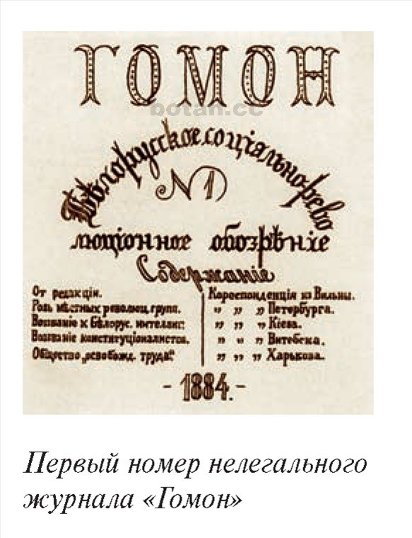
Часть народников поддержала тактику индивидуального террора – формы вооруженного принуждения (убийство государственных и должностных лиц) в политических целях. Они надеялись, что цареубийство ускорит начало народной (крестьянской) революции. Смертный приговор царю Александру II привел в исполнение 1 марта 1881 г. уроженец Бобруйского уезда Игнатий Гриневицкий. Однако никаких значительных волнений в народных массах, даже в Петербурге, убийство самодержца не вызвало. Крестьяне на восстание не поднялись. Зато престол занял Александр III, который в скором времени отказался от продолжения буржуазных реформ своего отца и приступил к проведению контрреформ.
Группа «Гомон». В начале 1880-х гг. центром деятельности белорусских народников стал Петербург. Студенты – уроженцы Беларуси создали в 1884 г. в Петербурге группу «Гомон». Свои задачи и программу группа изложила в двух номерах нелегального журнала «Гомон». Гомоновцы первыми из революционеров заявили о существовании белорусской нации и поставили вопрос о ее национальной самостоятельности. Они доказывали, что белорусский народ имеет свой язык, территорию, культуру, быт, историческое прошлое, а Беларусь представляет собой единый экономический район.
Белорусские студенты-гомоновцы заявляли о законных правах белорусского народа на самостоятельное и равноправное положение в «общей славянской семье». Будущую государственность Беларуси гомоновцы видели в союзе с социалистической Россией – страной равноправных и добровольно объединенных краев.
Рабочее движение. В России после реформы 1861 г. набирало обороты рабочее движение. Это происходило из-за стремительного роста рабочего класса и осознанием их своих прав. К борьбе за свои права их подталкивало очень плохие условия труда: продолжительность рабочего дня была 15 часов в сутки, многочисленные штрафы, низкая заработная плата, отсутствие страхования и пенсионного обеспечения. Основной формой борьбы рабочий белорусских предприятий были стачки. Рабочее движения не имело своего центра, преимущественно было стихийным, требования, которые они выдвигали, в основном касались улучшения своего положения, сокращения рабочее дня и повышения зарплаты. Власти прибегали не только к репрессиям.
Социал-демократы. В 70-х годах ХІХ века в Беларуси распространяются идеи марксизма – учение, основанное Карлом Марксом и Фридрихом Энгельсом, учение о революции, о победе социализма во всех странах, о строительстве коммунистического общества.
Стремление рабочего класса и крестьянства защитить свои интересы подталкивало их к образованию политических партий. В 1897 г. на съезде в Вильне был создан Всеобщий еврейский рабочий союз в Литве, Польше и России — Бунд. Бунд считал себя единственным представителем интересов достаточно многочисленного в Беларуси еврейского рабочего класса.
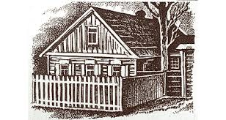
В 1898 г. на І съезде в Минске была провозглашена Российская социал-д емократическая рабочая партия – РСДРП. Программа партии определяла конечной целью российских социал-демократов построение социалистического общества через пролетарскую революцию и диктатуру пролетариата.
Дом в Минске, где проходил І съезд РСДРП
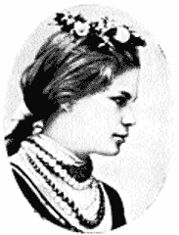
Образование Белорусского социалистической громоды (БСГ). Начало ХХ в. было отмечено подъемом национального движения. У нового поколения белорусской интеллигенции постепенно зрело понимание необходимости создания собственной политической организации. Ею стала Белорусская социалистическая громада (БСГ) – первая белорусская политическая партия, которая окончательно оформилась в 1903 г. Среди создателей и руководителей БСГ были братья Иван и Антон Луцкевичи, Алоиза Пашкевич (Тётка), Казимир Кастровицкий (Карусь Каганец), Алесь Бурбис.
Алоиза Пашкевич (Тётка)
На І съезде в 1903 г. БСГ приняла программу, в которой провозгласила своей целью свержение самодержавия и уничтожение капиталистического строя. Партия стремилась найти опору в рабочем классе, крестьянстве, интеллигенции. В аграрном вопросе БСГ выступала за передачу земли из частной в общественную собственность, провозглашала право каждого человека на занятие земледелием без использования наемного труда. В программе партии были требования 8-часового рабочего дня, установления минимальной заработной платы, бесплатной медицинской помощи.
Политические требования БСГ были следующими: равноправие людей независимо от пола, национальности, вероисповедания; всеобщее равное избирательное право с тайным голосованием, бесплатный суд, свобода слова, печати, собраний, обществ.
По национальному вопросу БСГ постановила добиваться автономии – широкого внутреннего самоуправления для Беларуси в составе Российской демократической республики. Таким образом, белорусская национальная идея в представлениях лидеров БСГ была связана с необходимостью политической борьбы за достижение Беларусью самоуправления в пределах России, когда она станет демократической республикой.

Вопросы и задания
- Крестьянское и рабочее движение.
- Революционные народники. Группа "Гомон".
- Социал-демократы.
- Образование Белорусской социалистической громады, её политические требования и требования по национальному вопросу?
- Дайте определения понятиям: чересполосица, социализм, «хождение в народ», террор, «Гомон», белорусская национальная идея, стачка, марксизм, Бунд, РСДРП, пролетарская революция, диктатура пролетариата, Белорусская социалистическая громада (БСГ).
- Кто такие: Игнатий Гриневицкий, Карл Маркс и Фридрих Энгельс, братья Иван и Антон Луцкевичи, Алоиза Пашкевич (Тётка), Казимир Кастровицкий (Карусь Каганец), Алесь Бурбис?
- Дайте объяснение датам: 1 марта 1881 г., 1884 г., 1897 г., 1898 г., 1903 г.

- (40). Беларусь во времена первой русской революции 1905-1907 гг. Причины, начало и ход революции. Манифест 17 октября 1905 и его последствия для Беларуси. Государственная Дума. Белорусское национальное движение.
Причины, начало и ход революции. Сохранение неограниченной монархии, не способной путем реформ последовательно решить аграрный и национальный вопросы, обострение социальных противоречий стали причинами первой российской революции. Она означала революционный путь проведения буржуазно-демократического переустройства общества. Набирало силу экономическое и политическое движение трудящихся. Началом революции стали события 9 января 1905 г. на Дворцовой площади в Санкт-Петербурге, вошедшие в историю под названием «Кровавое воскресенье». Здесь было расстреляно многотысячное мирное шествие рабочих, направлявшихся для подачи петиции императору Николаю ІІ.
В январе 1905 г. по городам Беларуси прокатилась волна политических стачек, уличных демонстраций и митингов протеста. Большинством из них руководили организации Бунда, РСДРП, эсеров (партия социалистов-революционеров). Во многих местах власти применили военную силу, чтобы остановить выступления. В октябре 1905 г. страну охватила всероссийская политическая стачка. Железнодорожники, рабочие фабрик и заводов, ремесленники, торговцы, гимназисты требовали ликвидации самодержавия и установления демократической республики. В Беларуси было полностью парализовано железнодорожное движение.
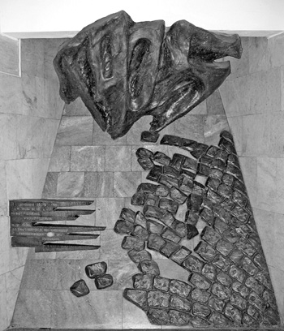
Манифест 17 октября 1905 и его последствия для Беларуси. В разгар всероссийской политической стачки, 17 октября 1905 г., царь подписал манифест, в котором народу были обещаны свобода слова, собраний, союзов, а также созыв законодательной Думы. В это же время власти перешли к репрессиям.
Организатором революционного движения выступил ряд политических партий. Среди них – Российская социал-демократическая рабочая партия (РСДРП). В 1903 г. она раскололась на большевиков – сторонников революционных методов и меньшевиков, выступавших за постепенное реформирование общества.
Памятный знак жертвам Курловского расстрела в Минском метро
Большевики призывали не только к свержению царской власти, но и к установлению революционной диктатуры путем вооруженного восстания.
Большим влиянием в Беларуси пользовалась Партия социалистов-рево-люционеров (эсеры). Она выступила против царского правительства и организовала несколько террористических актов. Ответом на расстрел 18 октября 1905 г. в Минске стало неудавшееся покушение эсеров на жизнь минского губернатора П. Курлова. Бомба, брошенная бывшим студентом эсером Иваном Пулиховым, не взорвалась. По приговору военного суда Пулихов был казнен.
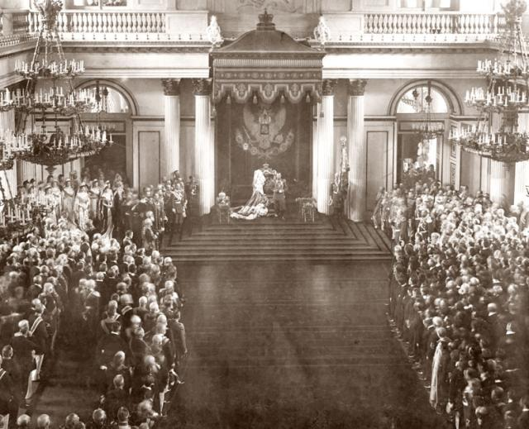
Государственная Дума. В условиях затухания массового движения большинство политических сил приняло участие в выборах в Государственную Думу (парламент России). Решение о созыве Государственной думы, которая наделялась законодательными полномочиями, стало началом преобразования Российской империи в пар ламентскую монархию.
В I Государственной думе было 36 депутатов от 5 белорусских губерний. Многие депутаты от национальных окраин образовали свою группу — автономистов. В нее вошла чуть ли не половина депутатов от Беларуси. Эти депутаты стояли за автономию Белорусского края, подчеркивали, что им должны руководить «коренные жители, а не пришлые, чуждые и враждебные ему элементы». Главным в I Думе был аграрный вопрос. Среди крестьянских депутатов от Беларуси преобладали взгляды, связанные с сохранением частной собственности на землю.
Торжественное открытие Государственной думы.Зимний дворец. 27 апреля 1906.
В июле 1906 г. I Государственная дума была распущена по причине излишней, по мнению правительства, революционности. Во время выборов во II Думу в западных губерниях победили монархисты и октябристы, объединившиеся в Русский окраинный союз (РОС). Его представители рассматривали Беларусь как часть Западной России, отрицали существование белорусской нации, считали необходимым окончательное слияние белорусов с русским народом.
3 июня 1907 г. был опубликован манифест о роспуске II Думы и об изменении избирательного закона. Эти решения были приняты без согласия Думы, что являлось нарушением Манифеста 17 октября и означаю государственный переворот и завершение революции.
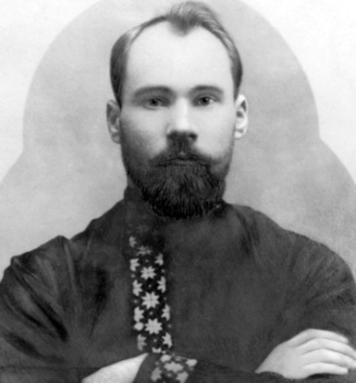
Белорусское национальное движение. Организующей силой белорусского национального движения во время революции являлась Белорусская социалистическая громада (БСГ), которая выступала на стороне революционных сил. В январе 1906 г. состоялся II съезд БСГ. Вместе с требованиями, ориентированными на установление социалистического строя, БСГ высказывалась за государственную автономию для Беларуси, осуществление тезиса об образовании областного земельного фонда и наделение крестьян землей. Основным объектом деятельности Громады была деревня. В ряде уездов БСГ организовала забастовки, провела митинги и политические собрания. По инициативе БСГ в 1906 г. в д. Николаевщина на Столбцовщине был проведен нелегальный учительский съезд, активным участником которого был С За участие в нелегальном учительском съезде Я. Колас был уволен с работы школьного учителя. По данным департамента полиции, в период революции в БСГ насчитывалось около 2 тыс. членов.
Якуб Колас

Вопросы и задания
- Причины, начало и ход революции.
- Манифест 17 октября 1905 и его последствия для Беларуси. Государственная Дума.
- Белорусское национальное движение.
- Дайте определения понятиям: «Кровавое воскресенье», всероссийская политическая стачка, манифест, большевики, меньшевики, социалисты-революционеры (эсеры), Государственная Дума, автономисты, Русский окраинный союз (РОС).
- Кто такие: Николай ІІ, П. Курлов, И. Пулихов, Я. Колас?
- Дайте объяснение датам: 9 января 1905 г., октябрь 1905 г., 17 октября 1905 г., 18 октября 1905 г., 27 апреля 1906, июль 1906 г., 3 июня 1907 г., январь 1906 г.

- (41). Столыпинские реформы и их осуществление в Беларуси. Причины и цели аграрной реформы. Введение земств.
Причины и цели аграрной реформы. В начале ХХ в. в белорусской деревне все еще сохранялись феодальные пережитки. Среди них – помещичье землевладение, малоземелье крестьян, чересполосица. Царское правительство стояло перед выбором: или стать жертвой народного недовольства, переросшего в революцию 1905-1907 гг., или пойти на ликвидацию феодальных пережитков путем экономической реформы.
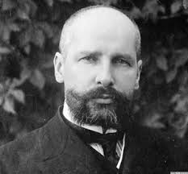
Сложность ситуации заключалась в том, что самодержавие не хотело терять опору среди помещиков. Чтобы не затронуть помещичьего землевладения, правительство решило обогатить одних крестьян за счет других. Для этого предусматривалось упразднить общину и облегчить перераспределение земельных наделов бедняков в собственность зажиточных сельчан. Экономическая цель царского правительства заключалась в обеспечении условий для более быстрого, беспрепятственного развития капитализма в сельском хозяйстве при сохранении помещичьего землевладения. Политической целью был раскол деревни на бедное и зажиточное крестьянство. Сельскую буржуазию, сформированную из числа зажиточного крестьянства, предусматривалось привлечь к поддержке ца рского правительства.
Петр Столыпин.
За осуществление на территории Европейской России аграрной реформы взялся Петр Столыпин. В 1902-1903 гг. он занимал должность гродненского губернатора, с 1906 г. – министра внутренних дел и одновременно председателя Совета Министров Российской империи. Начало аграрной реформе положил царский указ от 9 ноября 1906 г. об изменении в крестьянском землевладении. Новая правительственная аграрная политика была долгосрочной и рассчитанной на «крепких крестьян».
Разрушение крестьянской общины. Согласно реформе крестьяне получали право на выход из общины и закрепление надельной земли в личную собственность. Для крестьянской семьи выделялся отруб – обособленный надел земли, выделенный из сельского общинного землепользования в одном месте взамен ранее существовавших в нескольких местах «полос» земли. Крестьянин не переносил свою усадьбу на этот надел, а оставался жить в деревне. Таким образом решался вопрос о ликвидации чересполосицы. Крестьяне могли также купить землю через Крестьянский поземельный банк или получить в нем ссуду под залог надельной земли.
Распространение хуторской системы землепользования. Реформа поощряла переселение крестьян из деревень на хутора – обособленные участки земли, которые крестьяне закрепляли в личную собственность и куда переносили всю усадьбу или часть построек и сельскохозяйственный инвентарь. Хутор представлял собой тип сельского поселения. Его жители назывались хуторянами. За годы столыпинской реформы количество хуторов в белорусских губерниях составило 12 % от всех крестьянских дворов. Но крестьянин-хуторянин мог «стать на ноги» только при хорошей организации труда, приобретя новые сельскохозяйственные машины. Почти каждый владелец хутора нуждался в кредите. Государство помогало, однако оно не могло обеспечить всех желающих.
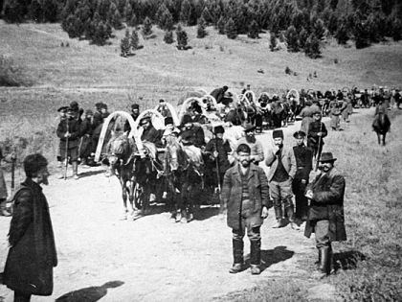
Переселение крестьян в азиатскую часть России. Одним из мероприятий аграрной реформы была переселенческая политика. Из перенаселенных губерний европейской части Российской империи, чтобы ослабить там «земельный голод», крестьянство направлялось в азиатскую часть России, Сибирь. Для поощрения переселенцев выделялась помощь, краткосрочные займы, транспорт, создавались пункты приема переселенцев. Из восточных белорусских губерний выехали в первую очередь безземельные и малоземельные крестьяне.
Долгим и трудным был путь в Сибирь. Участки для поселения отводились в глухих, не освоенных человеком таежных местах. Бездорожье, суровый непривычный климат, тяжелая работа, неблагоприятное, иногда даже враждебное отношение местного населения, бездушие чиновников, отсутствие медицинской помощи и высокая смертность — вот что ожидало переселенцев в Сибири. Более 10 % переселенцев погибло в дороге и на новых землях. Не все смогли прижиться на новых местах. Около 11 % переселенцев – совсем обедневших, утративших последние средства и надежды, вернулись в Беларусь.
Переселение крестьян в Сибирь

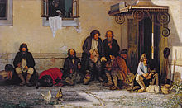
Введение земств. В результате аграрной реформы появился новый слой земельных собственников – сельская буржуазия. П. Столыпин, видевший опору царского правительства в деревне среди землевладельцев, потребовал расширения их земельных прав. Он предложил ввести выборные земства – органы местного самоуправления. Они были созданы в 1911 г. в Витебской, Могилевской и Минской губерниях, чтобы обеспечить перевес представителей от «русского населения». Земства сыграли положительную роль в осуществлении аграрной реформы. Помещикам «польского происхождения», которые преобладали в Гродненской, Виленской и Ковенской губерниях, царское правительство после восстания 1863-1864 гг. не доверяло. Поэтому земства здесь не вводились.
«Земство обедает». Григорий Мясоедов
Итоги реформ для Беларуси. В период проведения аграрной реформы наблюдалось расширение посевных площадей, происходил рост сельскохозяйственного производства. Более активно использовались сельскохозяйственные машины, минеральные удобрения. Стабильными стали урожаи. Зажиточные крестьянские хозяйства постепенно вовлекались в товарно-денежные отношения, предлагали свою продукцию для продажи на рынок. Разрушение сельской общины и разрешение крестьянам закреплять свои земельные наделы в собственность создали условия для реализации «американского» пути развития капитализма в сельском хозяйстве. Однако столыпинская реформа оказалась незавершенной, сохранилось и помещичье землевладение. Ограниченный характер имело и введение земств, что произошло только в трех белорусских губерниях. И все же это свидетельствовало о развитии буржуазных отношений путем реформ.

Вопросы и задания
- Причины и цели аграрной реформы. Введение земств.
- Разрушение крестьянской общины.
- Распространение хуторской системы землепользования.
- Переселение крестьян в азиатскую часть России.
- Введение земств.
- Дайте определения понятиям: феодальные пережитки, отруб, хутор, земства, «американский» путь развития капитализма в сельском хозяйстве.
- Кто такой П. Столыпин?
- Дайте объяснение датам: 9 ноября 1906 г., 1911 г.

12. (42). Беларусь в годы первой мировой войны. Оккупация западной части Беларуси. Положение населения. Белорусское национальное движение.
На рубеже XIX-XX вв. сложились два противоборствующих блока: Тройственный союз (Германия, Австро-Венгрия, Италия) и Антанта (Англия. Франция. Россия). Наиболее агрессивную политику на мировой арене проводила Германия, которая стремилась к переделу сфер влияния в Европе и мире в свою пользу.
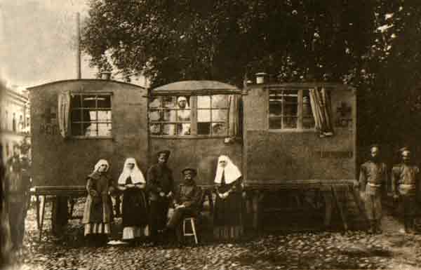
Начало войны. Настроения в обществе. С первых дней войны, которая для Российской империи началась 1 августа 1914 г., белорусские губернии были переведены на военное положение. Был установлен жесткий военно-полицейский режим, запрещена деятельность политических партий, собрания и митинги. Большинство белорусских организаций прекратили свою деятельность.
В Беларуси разместилась полуторамиллионная царская армия. Города и местечки были переполнены солдатами, штабами, госпиталями, складами, мастерскими по ремонту оружия. В одном только Минске расквартировали 150 тыс. военнослужащих. В Барановичах была размещена Ставка Верховного главнокомандующего. Проходила мобилизация (призыв) сотен тысяч жителей белорусских губерний в российскую армию, от офицеров и солдат которой теперь стала зависеть судьба Беларуси.
Санитарные повозки на улицах Минска в годы первой мировой войны
Царское правительство организовывало многочисленные «патриотические» манифестации и молебны за победу «славянского оружия», сбор денег на «защиту Отечества». В октябре 1914 г. царь Николай II посетил Минск, где ему была передана большая сумма денег на «нужды войны».
Оккупация западной части Беларуси. В начале 1915 г. российские войска потерпели ряд поражений. Фронт стремительно приближался к Беларуси. Летом 1915 г. она стала ареной военных действий миллионных армий и главным театром войны. Белорусская земля покрывалась окопами, окружалась колючей проволокой, поливалась человеческой кровью.
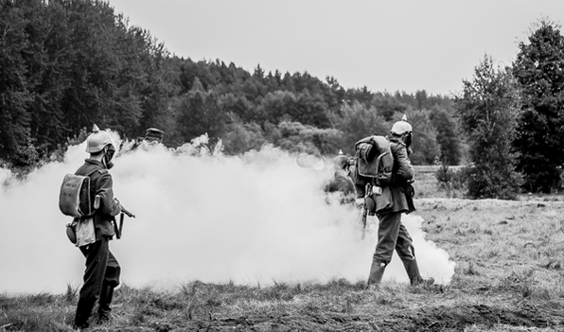
Российская армия вынуждена была покинуть значительную часть территории Беларуси. В августе – сентябре 1915 г. германские войска заняли Брест, Гродно и другие западнобелорусские города. В связи с этим Ставка Верховного главнокомандующего была переведена из Баранович в Могилев.
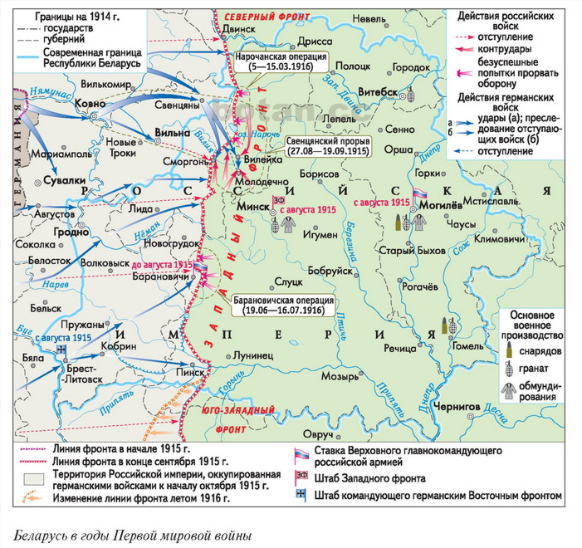
Вскоре фронт установился по линии Двинск – Поставы – Сморгонь – Барановичи – Пинск. Защита Сморгони продолжалась 810 дней. Это был единственный город на фронте от Балтийского до Черного моря, который так долго и упорно обороняла российская армия во время Первой мировой войны. В 1916 г., впервые на Восточном фронте, под городом Сморгонь германские войска использовали ядовитый газ.
Немцы используют ядовитый газ под городом Сморгонь
Германские войска захватили почти половину территории Беларуси – ее западную часть, где до войны проживало 2 млн человек. Линия фронта разделила Беларусь на две части и оставалась неизменной до февраля 1918 г. Западнобелорусские земли оказались под германской оккупацией.
Политика германских властей на оккупированной территории. Положение населения Западной Беларуси. Германские власти рассматривали Беларусь как хозяйственно и культурно отсталую часть России со своей этнографической спецификой. У немецкого командования существовала программа колонизации и германизации Беларуси путем переселения немцев на захваченные земли.
На оккупированной территории Беларуси германская военная администрация установила собственные законы, режим грабежа и насилия. Действовала жесткая система различных налогов, штрафов, принудительных работ, проводились реквизиции – принудительное отчуждение имущества и продуктов для обеспечения германской армии. Население в возрасте от 16 до 60 лет платило подушный налог. У людей отбирали продукты питания, лошадей и домашний скот. Немецкие солдаты занимали дома и квартиры мирных жителей. Любая попытка сопротивления жестоко подавлялась, вплоть до смертной казни.
В Германию вывозилось трудоспособное население, а также материальные ценности – оборудование промышленных предприятий, сельскохозяйственные продукты, животные.
Германские власти запретили обучение на русском языке и ввели в начальной школе преподавание на белорусском языке, но только на основе латинского алфавита. Обязательным было изучение немецкого языка.
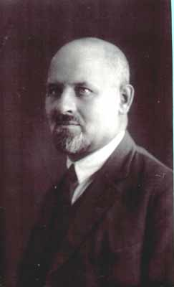
Белорусское национальное движение. На оккупированной германскими войсками территории Беларуси запрещалась политическая деятельность. Все довоенные белорусские национально-культурные организации распались. В 1915 г. в Вильне было создано благотворительное Белорусское общество помощи потерпевшим от войны во главе с братьями Антоном и Иваном Луцкевичами и Вацлавом Ластовским. Оно занималось организацией пунктов питания, столовых, общежитий, детских приютов, оказанием материальной помощи беженцам, открывало на оккупированной территории белорусские школы, издавало для них учебники. Общество группировало вокруг себя национальные силы, которые остались в занятой немцами Вильне.

Германская оккупационная политика не давала оснований надеяться на создание белорусского государства. Поэтому Белорусский народный комитет (БНК), образованный в 1915 г. в Вильне, обратился к идее возрождения Великого Княжества Литовского. Согласно этой идее оккупированные Германией белорусские и литовские земли должны были объединиться в одно государство с сеймом в Вильне.
Вацлов Ластовский
Оккупационные власти на словах поддерживали идею возрождения ВКЛ. Они стремились использовать национальное движение для укрепления своей власти на захваченных территориях. Однако в планы Германии не входило создание независимого белорусско-литовского государства. Этому романтическому проекту не суждено было сбыться. Сама идея возрождения Великого Княжества Литовского была в то время нереальной.
На смену идее возрождения ВКЛ в 1916 г. пришла другая – о создании союза независимых государств – Соединенных штатов Беларуси, Литвы, Латвии и Украины от Балтийского до Черного моря. Балтийско-Черноморский союз, по мнению автора этой идеи А. Луцкевича, мог обеспечить независимость молодых государств от Польши и России, усилить обороноспособность и помочь восстановлению разрушенной в ходе войны экономики. С этой идеей белорусская делегация во главе с В. Ластовским выступила на международных конференциях народов России в 1916 г. в Стокгольме и Лозанне. Но правительства европейских стран, вовлеченные в мировую войну, остались глухими к нуждам белорусской нации.
В июне 1917 г. группа деятелей белорусского национального движения во главе с В. Ластовским выступила за полную государственную независимость и территориальную целостность Беларуси в ее этнографических границах. Ластовский был первым среди белорусских политических лидеров, кто высказал идею полной независимости Беларуси.

Вопросы и задания
- Начало Первой мировой войны.
- Оккупация западной части Беларуси.
- Политика германских властей на оккупированной территории. Положение населения Западной Беларуси.
- Белорусское национальное движение.
- Дайте определения понятиям: Тройственный союз, Антанта, военное положение, мобилизация, Ставка Верховного главнокомандующего, оккупация, реквизиции, общество помощи потерпевшим от войны, Белорусский народный комитет (БНК), Соединенные штаты Беларуси, Литвы, Латвии и Украины,
- Кто такие: братья Антон и Иван Луцкевичи, Вацлав Ластовский?
- Дайте объяснение датам: 1 августа 1914 г., 1915 г., 1916 г.

- (43). Условия и особенности формирования белорусского нации. Этническая территория. Национальный и социальный состав населения. Общность хозяйственной жизни. Национальное самосознание.
Этническая территория. Нация представляет собой общность людей, которая исторически является преемницей народности. Если для народности главным признаком считаются территориальные связи, то для нации – общность хозяйственной жизни. Также для нации характерны постоянное проживание населения на одной территории, литературный язык, общие черты культуры и психического склада. Вместе с тем в процессе своего формирования нация постепенно превращается в политическую общность людей, главным признаком которой становится собственная государственность. Белорусская нация формировалась в условиях отсутствия собственной государственности. Правительство Российской империи было заинтересовано в территориальном единстве государства и ослаблении в нем национальных движений.
В соответствии с административно-территориальным делением Российской империи белорусские земли входили в состав Виленской, Витебской, Гродненской, Могилевской и Минской губерний.

Национальный и социальный состав населения. Население Беларуси, согласно Всероссийской переписи 1897 г., насчитывало 6,7 млн человек, что составляло 5 % от общего числа жителей Российской империи. Плотность населения края была 31 человек на 1 км кв. (в Европейской России – 22 человека).
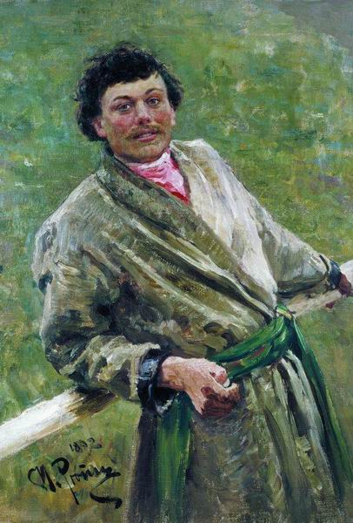
По национальному составу 65,6 % населения Беларуси являлись белорусами, 14,6 % – евреями, 6 % – русскими, 5,2 % – поляками, 4,6 % — украинцами. Введение черты еврейской оседлости обусловило искусственную перенаселенность евреями городов и местечек Беларуси, численный перевес их среди городского пролетариата, ремесленников и торгово-промышленной буржуазии. Правительственная политика переселения в Беларусь русских помещиков и чиновников во второй половине XIX в. привела к увеличению здесь количества русских. Больше всего поляков проживало в Гродненской и Виленской губерниях.
По конфессиональному составу среди населения белорусских губерний в 1897 г. преобладали православные, которых насчитывалось около 2/3.
В социальную структуру белорусского общества входили буржуазия, дворянство, интеллигенция, рабочие и крестьяне. Буржуазия, во всем мире выступавшая, как правило, лидером национальных движений, отличалась в Беларуси своей слабостью. В белорусских губерниях буржуазия по этнической принадлежности являлась русской, польской, еврейской и лишь частично белорусской. Основные капиталы края находились у польских и русских помещиков, еврейских купцов и промышленников. Местная национальная буржуазия не осознавала своего единства и равнодушно или даже враждебно относилась к белорусскому национальному движению.
«Беларус» И. Репин
В состав интеллигенции в Беларуси входили деятели культуры, ученые, работники образования, медицины и технической сферы, а также чиновники, служащие, военные, духовенство. По национальному составу среди интеллигенции края преобладали русские и белорусы, в меньшей степени были представлены поляки. Собственно белорусская национальная интеллигенция с большими трудностями формировалась в 1880-1890-х гг. из среды преимущественно католической шляхты, крестьян, мещан. Она была немногочисленной и недостаточно организованной, фактически не дошла до осмысления самостоятельности своего положения.
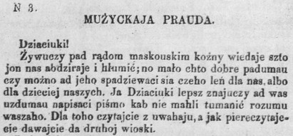
Развитие белорусского литературного языка. Становление нового белорусского литературного языка происходило во второй половине ХІХ – начале ХХ в. Старобелорусский язык, использовавшийся в качестве языка государственного делопроизводства в ВКЛ, фактически перестал существовать в XVIII в. Шляхта и почти вся интеллигенция освоили польский язык, господствовавший в общественной и культурной жизни до восстания 1863-1864 гг. Белорусским диалектным языком пользовалось только крестьянство, часть обедневшей шляхты, трудовые слои городского населения. Новый литературный письменный язык складывался на основе многодиалектной разговорной народной речи, прежде всего говоров Центральной Беларуси.
При печатании белорусских изданий использовалась преимущественно латиница. Так издавались произведения В. Дунина-Марцинкевича, газета «Мужыцкая правда». В конце XIX в. латиницу постепенно начала вытеснять кириллица. В начале XX в. появились легальные белорусскоязычные издания, в которых использовался белорусский литературный язык.
Национальное самосознание. Нация также характеризуется национальным самосознанием — совокупностью идей, представлений, убеждений, верований, в которых народ осознает себя как нацию и осмысливает исторические корни своего происхождения. В XIX — начале XX в. православные в своем большинстве белорусы признавали отчизной Россию, поддерживали царя, слушались священнослужителей, но все же отличали себя от русских. Белорусы-католики, в основном местные землевладельцы и шляхта, отделяя себя от поляков, назывались краевцами, или литвинами.
О формировании национального самосознания свидетельствовало отношение жителей Беларуси к языку. По переписи 1897 г. белорусский язык признали родным 60 % учителей, 40 % чиновников, 29 % почтово-телеграфных служащих, 20 % работников медицинских учреждений.
Внешней формой проявления национального самосознания является название народа. Еще в первой половине XIX в. Центральную и Западную Беларусь нередко называли Литвой, а ее население – литвинами. В конце XIX — начале XX в. часть населения Беларуси называла себя «здешними» (по-белорусски «тутэйшыя»). В некоторых местностях существовали региональные названия, относившиеся к значительным территориям: «полешуки» – для всего Полесья, «пинчуки», «туровцы» – для его отдельных частей. Перепись 1897 г. засвидетельствовала, что большинство жителей Беларуси уже усвоили название «белорусы» и придерживались его. Термин «Беларусь» и название «белорусы» постепенно закрепились за всей территорией проживания белорусского народа.
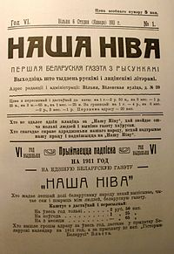
Роль газеты «Наша ніва» в развитии культуры Беларуси. В 1906-1915 гг. в Вильне выходила легальная белорусская еженедельная общественно-политическая, научно-просветительская, литературно-художественная газета «Наша ніва». Ее изданием руководили лидеры БСГ братья Антон и Иван Луцкевичи. До 1912 г. газета печаталась кириллицей и латиницей, позже – только кириллицей. «Наша ніва» ориентировалась преимущественно на крестьянство и сельскую интеллигенцию, мелких служащих и рабочих.
Свою первоочередную и главную задачу «Наша ніва» видела в борьбе за признание факта существования белорусского народа, за его равноправие с другими народами. Много внимания газета уделяла теоретическому обоснованию права белорусского народа на сохранение и развитие своего языка и национальной культуры. «Наша ніва» выступала против официальной царской политики, направленной на раскол белорусского народа по вероисповеданию на «русских» и «поляков». Газета сыграла значительную роль в пробуждении национального самосознания белорусов.
Вопросы и задания

- Этническая территория.
- Национальный и социальный состав населения.
- Общность хозяйственной жизни.
- Развитие белорусского литературного языка. Национальное самосознание.
- Дайте определения понятиям: народность, нация, черта еврейской оседлости, национальный состав населения, социальный состав населения, конфессиональный состав населения, латиница, кириллица, национальное самосознание, «пинчуки», «туровцы», «Наша ніва».
- Кто такие: братья Антон и Иван Луцкевичи?
- Дайте объяснение датам: 1897 г., 1906-1915 гг.

14. (44). Образование, наука и культура Беларуси во второй половине XIX – начале ХХ в. Начальные школы и среднее образование. Научное изучение этнографии и языка белорусского народа. Белорусский литература. Театр. Живопись.
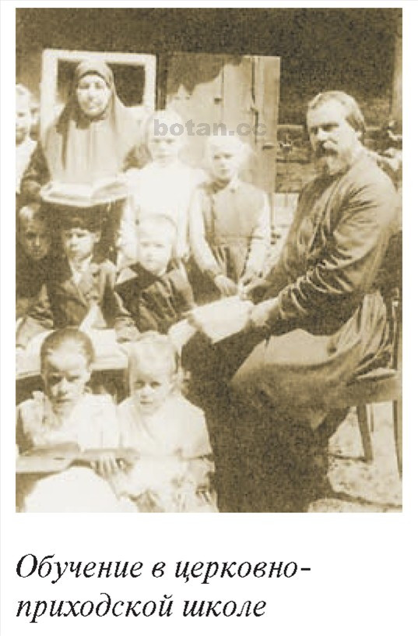
Начальные школы и среднее образование. Потребности капиталистического развития обусловили дальнейшее реформирование системы образования. Школьная реформа 1864 г. сделала систему образования более доступной для низших слоев общества. Церковноприходские школы, которые стали открываться в белорусских деревнях, принадлежали Русской православной церкви. В начале ХХ в. их количество составляло около 5 тысяч. Учителями здесь были православные священники, не имевшие специальной подготовки. Детей учили Закону Божию, молитвам, основам письма и счета, краткой церковной и российской истории. Церковь считала главной задачей воспитание верности православию и царю, а не приобретение знаний.
Для образования детей мелкой буржуазии, ремесленников, служащих, торговцев, мелкой шляхты служили 6-летние городские училища. Они не давали завершенного образования. Только дети состоятельных родителей после дополнительной оплаты за подготовку по ряду предметов могли поступить в гимназии или учительские институты.
Проблемой начального образования был недостаток учителей. В 1864 г. в Молодечно открылась первая на территории Российской империи учительская семинария. Учащимися семинарий были исключительно православные крестьянские парни. Учительскую семинарию в Несвиже закончил и Я. Колас. В этих учебных заведениях получали образование будущие учителя начальной школы. Но учителей для городских училищ и средних школ в Беларуси не готовили. Их присылали из Москвы, Петербурга и Киева.
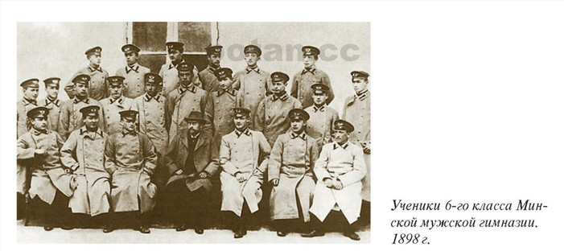
Устав гимназий и прогимназий 1864 г. разделил средние учебные заведения на классические и реальные. Программа прогимназий соответствовала 4 классам гимназии. В гимназии принимались дети всех сословий и вероисповеданий, но существовала высокая плата за обучение. В классических гимназиях преобладали предметы гуманитарного цикла. Окончание гимназии давало право поступления в университеты. Более половины учащихся составляли дети мещан, купцов и крестьян.

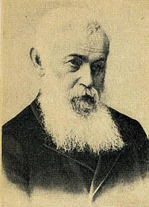
Научное изучение этнографии и языка белорусского народа. Во второй половине ХІХ в. белорусы стали объектом повышенного интереса российских и зарубежных ученых. Царское правительство сразу после подавления восстания 1863-1864 гг. мобилизовало официальную науку на поиск доказательств того, что Беларусь изначально была частью России, а белорусы представляли собой западную ветвь «русского племени».
Павел Васильевич Шейн
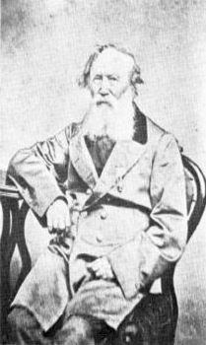
В 1860-1910-х гг. были собраны и опубликованы уникальные материалы о языке и духовной культуре белорусского народа. Они вопреки официальным установкам царского правительства засвидетельствовали факт существования самостоятельного белорусского этноса. В исследованиях преобладало направление, связанное с развитием белорусоведения. Так, Павел Шейн в трехтомнике «Материалы для изучения быта и языка русского населения Северо-Западного края» собрал большое количество фольклорно-этнографических материалов.
Иван Иванович Носович
Одним из первых крупных исследователей Беларуси был языковед и этнограф Иван Носович, уроженец Быховского уезда. Основной его работой стал «Словарь белорусского наречия», изданный в 1870 г., над которым ученый работал 30 лет. В этом издании содержится более 30 тыс. слов, отражающих все богатство белорусского языка XIX в., даны их обстоятельные объяснения. Подобной работы к тому времени не было во всем славянском языкознании. Словарь И. Носовича не утратил своей ценности и сейчас, так как он позволяет отыскать исчезнувшие слова.
Утверждению самобытности белорусского народа содействовал известный белорусский ученый-краевед, уроженец Гомельщины Евдоким Романов.Своеобразной энциклопедией быта и культуры белорусов стал его многотомный «Белорусский сборник». Е. Романов собрал сведения о большом количестве городищ и курганов в Беларуси, работал над созданием археологических карт Могилевской, Витебской и Гродненской губерний, обнаружил Бердыжскую стоянку первобытных людей, открыл Борисов камень – памятник ХІІ в.
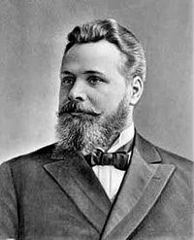
Огромным вкладом в исследование языка белорусов стали труды Евфимия Карского. Первым среди белорусов он получил звание академика Российской Академии наук. Всемирную известность ученому принесло трехтомное издание «Белорусы». Е. Карский показал самостоятельность белорусского языка в семье других славянских языков, определил территориальные границы его распространения и составил соответствующую карту. Исследователь научно обосновал национальную самобытность белорусов как самостоятельного славянского народа, который создал свою богатую и оригинальную культуру и имеет древние традиции. Исследование Е. Карского стало настоящей «энциклопедией белорусоведения».
Евфимий Фёдорович Карский
Во второй половине 1880-х гг. с идеей о самобытности белорусского этноса и его праве на самостоятельное политическое будущее выступил историк Митрофан Довнар-Запольский.
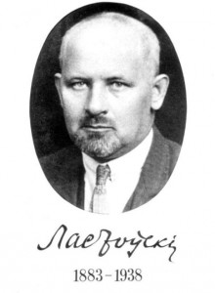
Глубоко убежденным в том, что осознание белорусами себя как самостоятельной нации невозможно без знания прошлого, был Вацлав Ластовский. Он стал первым белорусским историком, писавшим о Беларуси и для белорусов на белорусском языке. Новым в его «Краткой истории Беларуси», изданной в 1910 г. в Вильне, было стремление показать белорусский народ как творца своей судьбы.
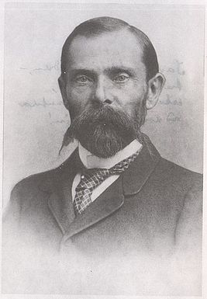
Белорусский литература. Вершиной белорусской литературы второй половины XIX в. стало творчество Франтишка Богушевича. Он – автор двух поэтических сборников: «Дудка белорусская» и «Смык белорусский», вышедших из печати в конце XIX в. в Кракове и Познани. Главный герой произведений поэта – белорусский крестьянин, которого обделили при отмене крепостного права, обдирает казна, притесняют суд и царские чиновники, но он не пал духом, сохранил свое человеческое достоинство. Богушевич смотрел на белорусский язык как на язык, «Богом нам данный», «для нас святой», считал его основой существования нации. Он призывал беречь и любить свой родной язык, предупреждал народ о том, что, утратив язык, он исчезнет как этнос.
Франтишка Богушевич
Любовью к крестьянам, к «родной сторонке», стремлением видеть свой народ образованным и счастливым пропитана поэзия Янки Лучины (Ивана Неслуховского). Детство поэта прошло в Минске. Белорусские стихи Лучины вошли в сборник «Вязанка», изданный после смерти поэта. Наиболее известное его произведение – стихотворение «Родной сторонке», в котором автор выразил свою любовь к родине.
Видной фигурой в белорусской поэзии начала ХХ в. была Алоиза Пашкевич, известная под псевдонимом Тётка. Она участвовала в основании БСГ. Первые сборники поэтессы «Крещение свободой» и «Скрипка белорусская» вышли нелегально. Тётка пропагандировала обучение на родном языке. Для детей она издала учебник-хрестоматию «Первое чтение для деток белорусов».

В начале XX в. раскрылись поэтические таланты основателей современной белорусской литературы и литературного языка Янки Купалы и Якуба Коласа.
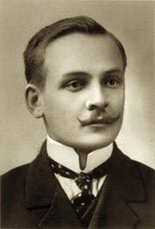
Янка Купала (Иван Доминикович Луцевич) родился в фольварке Вязынка Минского уезда. Первое его стихотворение «Мужик» появилось в 1905 г. Уже своими первыми поэтическими книгами «Жалейка» и «Гусляр» поэт привлек к себе внимание читателей. Сборник стихов «Дорогой жизни» фактически стал высшим достижением тогдашней белорусской литературы. Поэмы Я. Купалы «Курган», «Бондаровна» подняли этот жанр на качественно новый уровень. Его пьесы «Павлинка» и «Разоренное гнездо» стали определяющим событием белорусской театральной жизни в начале ХХ в. Я. Купала стремился пробудить у читателей чувство достоинства и благодарности к предкам, которые были способны защищать землю от врагов, развивать самобытную культуру. Во время революции 1905-1907 гг. поэт поддержал народ в борьбе против самодержавия.
Янка Купала
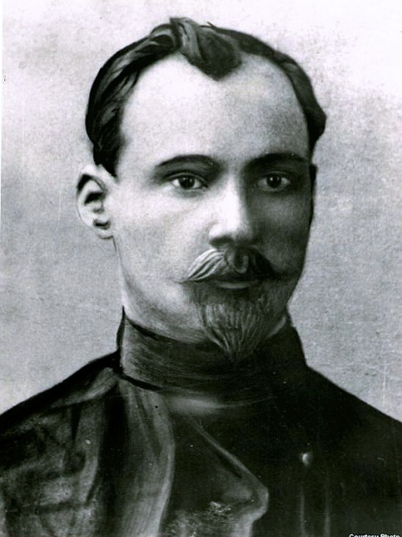
Приобрел популярность своими произведениями и Якуб Колас (Константин Михайлович Мицкевич), уроженец застенка Акинчицы Минского уезда (ныне в черте города Столбцы). В первом сборнике стихов «Песни печали» Я. Колас опоэтизировал образ белоруса-мужика, который, несмотря на тяжелые условия жизни, остается оптимистом и верит в возрождение родного края. В 1911 г. Колас начал работу над поэмами «Новая земля» и «Сымон-музыкант».
Якуб Колас
Значительно обогатил белорусскую поэзию и вывел ее на европейский уровень Максим Богданович. Он родился в Минске, в детстве жил в Гродно, но большую часть своей недолгой 25-летней жизни провел за пределами родины. Единственный прижизненный сборник поэта «Венок», в который вошли стихи, написанные им в 17-20-летнем возрасте, был издан в Вильне в 1913 г.
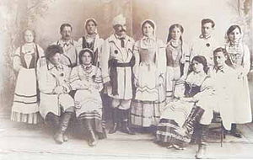
Становление белорусского профессионального театра. В начале XX в. местные артисты проводили в городах и деревнях так называемые белорусские вечеринки. Это были своеобразные театрально-концертные показы, на которых читались вслух произведения белорусских авторов, исполнялись народные песни и танцы, ставились спектакли. На традициях белорусских вечеринок в 1907 г. создал самодеятельный художественный коллектив в своем фольварке Игнат Буйницкий, которого по праву называют «отцом белорусского театра». С группой любителей он начал проводить концерты, привлекавшие множество зрителей тем, что со сцены звучал их родной язык, чего они никогда раньше не слышали. Коллектив получил название «Первая белорусская труппа Игната Буйницкого». Она была профессиональным национальным театром, действовавшим в 1910-1913 гг. Труппа состояла из драматических актеров, хористов, танцоров (около 70 человек). В этот театральный коллектив входили дочери Буйницкого, А. Пашкевич и др. Сам И. Буйницкий был и режиссером, и актером, и танцором. Театр гастролировал по городам Беларуси, в Вильне, Варшаве, Петербурге и везде пользовался большим успехом.
Труппа Игната Буйницкого
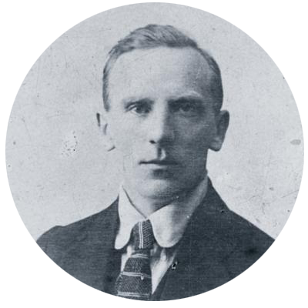
Под влиянием труппы Буйницкого приобрело широкий размах любительское театральное движение. Так, с 1910 г. в Вильне на любительских началах действовал Белорусский музыкально-драматический кружок, которым руководил Александр Бурбис. Он осуществил первую постановку комедии Я. Купалы «Павлинка». Созданное в 1917 г. в Минске Флорианом Ждановичем при участии И. Буйницкого Первое товарищество белорусской драмы и комедии впервые поставило на сцене драму Я. Купалы «Разоренное гнездо».
Александр Бурбис
В 1972 г. в Минске был возведен памятник Я. Коласу на одноименной площади. Сидит на камне дядька Якуб, задумался о чем-то, подпер рукой голову, а в другой руке – книга. Рядом расположены две композиции – «Дед Талаш» и «Сымон-музыкант», в которых воплощены коласовские литературные герои.
В том же году в минском парке около Свислочи возвели памятник Я. Ку-пале. На большом гранитном постаменте стоит монументальная фигура с суковатой палкой в руке. У подножия – родничок и «папараць-кветка».
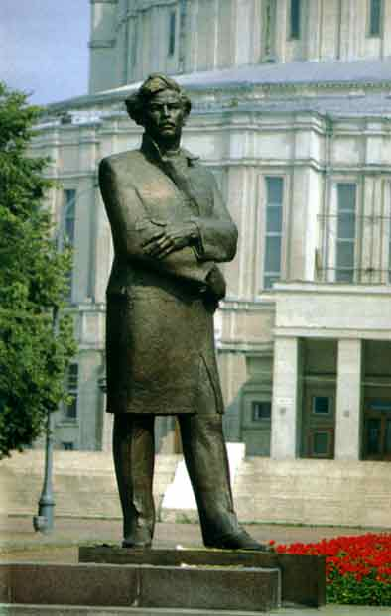
В 1981 г. напротив здания Государственного театра оперы и балета БССР в Минске (ныне Национальный академический Большой театр оперы и балета Республики Беларусь) воздвигнут памятник М. Богдановичу. В 2008 г. памятник перенесен ближе к улице, которая носит имя М. Богдановича. В бронзе воплощен образ поэта — романтика и лирика.
Памятник Максиму Богдановичу
В 1998 г. в Щучине, на родине белорусской поэтессы-революционерки А. Пашкевич (Тётки), ей поставлен памятник.
В 2009 г. в День белорусской письменности в Сморгони был открыт памятник Ф. Богушевичу.
Живопись. Во второй половине XIX в. среди творческой интеллигенции возрастал интерес к истории и быту белорусского народа. В белорусской живописи преобладал художественный стиль реализм, представители которого стремились объективно отражать действительность.
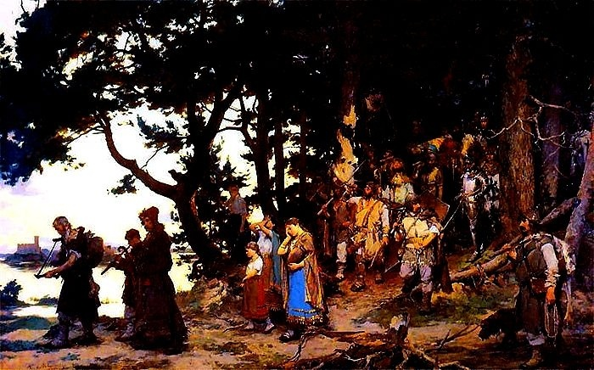
Одним из наиболее известных живописцев Беларуси второй половины XIX в. был Казимир Альхимович. Его картина «Похороны Гедимина» получила мировую известность. Художник симпатизировал простому народу. В ряде своих картин, таких как «Жатва», «Хата батрака», «Наем работников», Альхимович показал нелегкую судьбу и тяжелый труд крестьян. Художник создал также серию картин по мотивам творчества А. Мицкевича.
Казимир Альхимович. Погребение Гедымина
Стремление отразить страницы истории проявилось в творчестве художника, пианиста и композитора Наполеона Орды. Он родился в Пинском уезде. Заочный приговор к смертной казни за участие в восстании 1830—1831 гг. вынудил его выехать во Францию. Получил художественное образование в Париже. Почти 25 лет Орда путешествовал по Беларуси, Украине, Польше, Литве, сделал около 1000 зарисовок мест, связанных с жизнью известных людей, и архитектурных памятников, в том числе Каменецкой башни, дворцов и замков в Мире, Новогрудке, Нес-виже, Гродно, Лиде. Рисунки Н. Орды отличаются строгой документальностью и точностью.
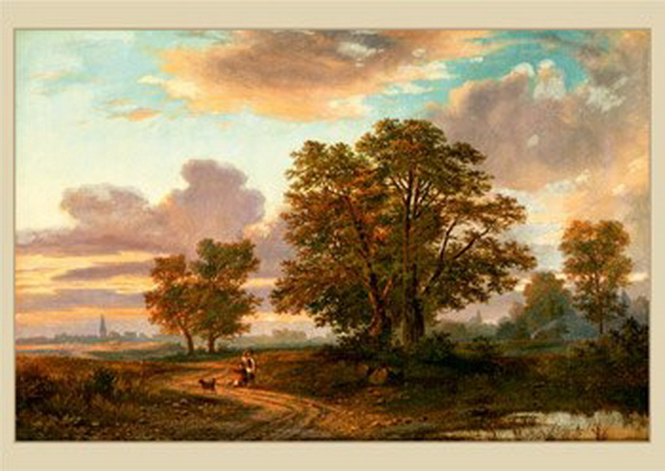
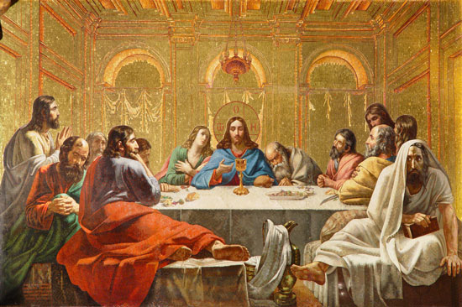
Одной из центральных тем белорусской живописи второй половины XIX — начала ХХ в. стал народ, его тяжелая судьба и работа. Жизнь белорусских крестьян отражена в творчестве Никодима Силивановича. Его картины «Дети во дворе», «Солдат с мальчиком», «Старый пастух» проникнуты теплотой и любовью к простому народу. Силиванович принимал участие в оформлении знаменитого Исаакиевского собора в Петербурге. Вместе с петербургскими художниками белорусский живописец участвовал в создании мозаичного панно «Тайная вечеря» для главного иконостаса собора. За эту работу ему было присвоено звание академика.
А. Горавский. Вечер в Минской губернии.
Мозаика над Царскими вратами главного иконостаса в Исаакиевском соборе. 1887 г.
На рубеже ХІХ-ХХ вв. наиболее популярным жанром искусства стал пейзаж. Выдающимся пейзажистом того времени был Аполлинарий Горавский. Художник воспевал в своих произведениях красоту белорусской природы и народный быт. Картины «Вечер в Минской губернии», «На родине», «Река Березина» и другие получили высокую оценку специалистов. Некоторые из произведений художника приобрел для своей галереи П. М. Третьяков. Одной из лучших работ живописца стало полотно «Старуха молится», пользовавшееся большим успехом на выставках в России и за рубежом.
Яркой страницей в истории белорусской пейзажной живописи стало творчество Витольда Бялыницкого-Бирули. Каждая картина В. Бялыницкого-Бирули – размышление о бесконечно прекрасной родной природе. Художник с умилением воплощал образ весны, которой он посвятил около 200 своих полотен. Его картины пользовались неизменным успехом на международных выставках, их приобретали известные коллекционеры. Сам творец получил звание академика живописи.
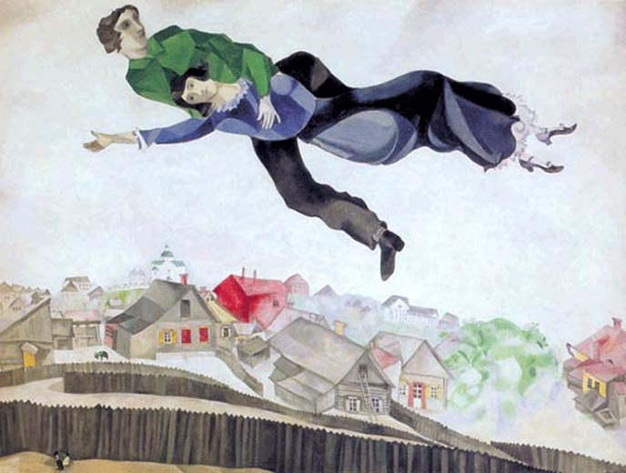
Частную художественную школу создал в Витебске в конце XIX в. Юдель Пэн. Он отражал национальные черты еврейского быта, создал целую галерею образов людей из народа («Часовщик», «Старый портной», «Нищий» и др.). В школе Пэна занимался уроженец Витебска Марк Шагал, который позже эмигрировал во Францию, где приобрел мировую известность и стал одним из крупнейших художников ХХ в. М. Шагал посвятил своей родине немало картин. Среди них – «Я и деревня», «Скрипач», «Над Витебском». Будучи за границей, он писал про свой родной Витебск: «Как давно, мой город любимый, я не видел тебя, не слышал, не разговаривал с облаками твоими, не опирался на ограждения твои. Подобно грустному вечному путешественнику, дыхание твое я переносил с одного полотна на другое, все эти годы я обращался к тебе, ты чудился мне как во сне».
«Над Витебском» Марк Шагал
Вопросы и задания
- Начальные школы и среднее образование.
- Научное изучение этнографии и языка белорусского народа. Белорусский литература.
- Театр.
- Живопись.
- Дайте определения понятиям: белорусоведение, церковноприходские школы, учительские семинарии, белорусские вечеринки, Белорусский музыкально-драматический кружок, реализм.
- Кто такие: Павел Шейн, Иван Носович, Евдоким Романов, Митрофан Довнар-Запольский, Вацлав Ластовский, Франтишек Богушевич, Янка Лучина, Алоиза Пашкевич, Янка Купала, Якуб Колас, Максим Богданович, Игнат Буйницкий, А. Бурбис, Казимир Альхимович, Наполеон Орда, Никодим Силиванович, Аполлинарий Горавский, Витольд Бялыницкий-Бируля, Юдель Пэн, Марк Шагал?
- Дайте объяснение датам: 1864 г., 1907 г., 1910 г.

